

Котел отопительный водогрейный
AXIS SMART

ПАСПОРТ

Руководство по эксплуатации

 | СОДЕРЖАНИЕ | Стр.
1 | ОПИСАНИЕ И РАБОТА | 4
1.1 | Назначение | 4
1.2 | Комплектность | 5
1.3 | Маркировка | 5
1.4 | Упаковка | 5
1.5 | Технические характеристики | 6
1.6 | Устройство и работа котла | 8
2 | ИСПОЛЬЗОВАНИЕ ПО НАЗНАЧЕНИЮ | 20
2.1 | Подготовка котла к использованию | 20
 | 2.1.1 Меры безопасности | 20
 | 2.1.2 Объем и последовательность внешнего осмотра котла | 22
 | 2.1.3 Требования и указания по размещению и монтажу котла | 22
 | 2.1.4 Требования к системе отопления | 24
 | 2.1.5 Требования к системе дымоудаления | 25
 | 2.1.6 Установка изделия и подготовка к работе | 27
2.2 | Запуск котла | 27
2.3 | Отключение котла | 28
2.4 | Возможные неисправности и методы их устранения | 28
2.5 | Виды и периодичность технического обслуживания | 31
3 | ХРАНЕНИЕ | 34
4 | ТРАНСПОРТИРОВАНИЕ | 34
5 | УТИЛИЗАЦИЯ | 34
6 | ГАРАНТИИ ИЗГОТОВИТЕЛЯ | 35
7 | СВИДЕТЕЛЬСТВО О ПРИЕМКЕ | 39
8 | КОНТРОЛЬНЫЙ ТАЛОН НА УСТАНОВКУ КОТЛА  ОТРЫВНОЙ ТАЛОН «Я РЕКОМЕНДУЮ СИГНАЛ» | 40
9 | ГАРАНТИЙНЫЙ ТАЛОН | 41
10 | УЧЕТ ПРОВЕДЕНИЯ ЕЖЕГОДНОГО СЕРВИСНОГО ОБСЛУЖИВАНИЯ | 43
11 | УЧЕТ ПРОВЕДЕНИЯ ТЕХНИЧЕСКОГО ОСВИДЕТЕЛЬСТВОВАНИЯ | 44
 | Приложение А ПЕРЕЧЕНЬ ОРГАНИЗАЦИЙ, ПРОИЗВОДЯЩИХ РЕМОНТ ПО ГАРАНТИИ | 45

УВАЖАЕМЫЙ ПОКУПАТЕЛЬ!
Наша компания благодарна за ваш выбор. Надеемся, что котел нашего производства прослужит долго и надежно, обеспечивая ваш комфорт и даря тепло в холодное время года.
Мы готовы выслушать ваши вопросы, предложения и проконсультировать вас по бесплатному (на территории России) телефону горячей линии:
8-800-444 4047
Настоящее руководство по эксплуатации содержит описание конструкции, технические характеристики, принцип действия, правила монтажа, обслуживания, свидетельство о приемке, упаковке, хранении, гарантии изготовителя и другие сведения, необходимые для правильной установки и эксплуатации котла отопительного водогрейного AXIS SMART (далее котел).
Предприятие-изготовитель оставляет за собой право на внесение изменений в конструкцию котла, не ухудшающих его работу.
Вследствие постоянного технического совершенствования возможны незначительные изменения в рисунках, функциональных решениях.
При покупке котла проверьте его комплектность и товарный вид. После продажи котла предприятие-изготовитель не принимает претензий по некомплектности, товарному виду и механическим повреждениям.
Перед эксплуатацией котла внимательно ознакомьтесь с правилами и рекомендациями, изложенными в настоящем руководстве.
Требуйте заполнения торгующей организацией гарантийного талона.
ВНИМАНИЕ! Перед эксплуатацией котла внимательно ознакомьтесь с правилами и рекомендациями, изложенными в настоящем руководстве.
 | Неправильно проведенные работы на котле, могут послужить причиной опасных для жизни несчастных случаев.
Инструктаж владельца, пуск котла в работу, обслуживание, устранение неисправностей, ремонт газопроводов производятся эксплуатационной организацией газового хозяйства или организацией, выполняющей ее функции.
Контроль и чистка дымохода, ремонт и наблюдение за системой отопления производятся владельцем котла.
 | При утечке газа возможны взрывы, следствием которых могут явиться тяжелейшие травмы.
ПРИ ПОЯВЛЕНИИ ЗАПАХА ГАЗА В ПОМЕЩЕНИИ ЗАКРЫТЬ ГАЗОВЫЙ КРАН НА ГАЗОПРОВОДЕ, ПРОВЕТРИТЬ ПОМЕЩЕНИЕ И ВЫЗВАТЬ АВАРИЙНУЮ СЛУЖБУ ЭКСПЛУАТАЦИОННОЙ ОРГАНИЗАЦИИ, ПРИ ЭТОМ ЗАПРЕЩАЕТСЯ КУРИТЬ, ЗАЖИГАТЬ СПИЧКИ, ПОЛЬЗОВАТЬСЯ ЭЛЕКТРОПРИБОРАМИ!
 | Продукты сгорания могут стать причиной опасных для жизни отравлений.
При запахе продуктов сгорания:
■ Выключить котёл.
■ Проветрить помещение, в котором находится котёл.
■ Закрыть двери в жилые помещения

ОПИСАНИЕ И РАБОТА
  - Назначение
Отопительные водогрейные котлы центрального отопления на газообразном топливе AXIS SMART, со стальными теплообменниками, оборудованные атмосферными горелками, номинальной тепло-производительностью до 25 кВт, с рабочим давлением воды до 0,15 МПа и максимальной температурой воды на выходе из котла до 95^{о}С (далее – котлы), предназначены для теплоснабжения индивидуальных жилых домов и зданий производственного и коммунально-бытового назначения, оборудованных системами водяного отопления с принудительной циркуляцией воды.
Котлы AXIS-09 соответствуют котлам типа В по ГОСТ 53634, классу I по ГОСТ 30735.
Котлы оборудованы для работы на природном газе по ГОСТ 5542.
Климатическое исполнение котлов – УХЛ, категория размещения 4.2 по ГОСТ 15150, значение температуры в помещении, в котором должен устанавливаться котел, приведено ниже.

Исполнение изделий | Категория изделий | Значение температуры воздуха при эксплуатации, ºС
Исполнение изделий | Категория изделий | Рабочее |  | Предельное рабочее
УХЛ | 4.2 | верхнее | нижнее | верхнее | нижнее
УХЛ | 4.2 | +35 | +10 | +40 | +1

Котлы оборудованы атмосферными горелками, которые комплектуются клапанами SIT Sigma или ERCO и программно-аппаратным комплексом (далее ПАК).

Пример записи обозначения котла отопительного при заказе:

тепловой мощностью 10 кВт | AXIS-09-10E-00

Котлы соответствуют следующим требованиям:
- ГОСТ Р 53634, Р.р. 4-6; 8
- ГОСТ 30735 Р.р. 4-8
- СТБ EN 656 Р.р. 4-8
- ТУ 25.21.12–008–26838746–2022
- ТР ТС 016/2011 «О безопасности аппаратов, работающих на газообразном топливе»
- ТР ТС 004/2011 «О безопасности низковольтного оборудования»
- ТР ТС 020/2011 "Электромагнитная совместимость технических средств".

1.2 Комплектность
1.2.1 В комплект котла входят:
- котел;
- руководство по эксплуатации;
- кабель питания.

1.3 Маркировка

1.3.1 Маркировка котла нанесена на табличке котла.
1.3.2 Упаковочная тара имеет манипуляционные знаки.

1.4 Упаковка

1.4.1 Руководство по эксплуатации на котел укладывают в пакет и прикрепляют к горелке, привязав шпагатом к трубе.
1.4.2 Котел установлен на деревянном поддоне и обмотан стрейч-пленкой.

1.5 Технические характеристики
1.5.1 Технические данные, основные параметры и характеристики приведены в таблице 1.
Таблица 1

Наименование параметра | Величины показателей
Наименование параметра | AXIS-09-07E-00 | AXIS-09-10E-00 | AXIS-09-12E-00 | AXIS-09-16E-00 | AXIS-09-12EW-00 | AXIS-09-16EW-00 | AXIS-09-20E-00 |  | AXIS-09-25E-00 |  | AXIS-09-20EW-00 |  | AXIS-09-25EW-00
1 Номинальная теплопроизводительность котла, N_{ном}, кВт | 7 | 10 | 12,5 | 16 | 12,5 | 16 | 20 |  | 25 |  | 20 |  | 25
2 Расход газа при номинальной теплопроизводительности Q, нм³/ч | 0,85 | 1,2 | 1,5 | 1,92 | 1,5 | 1,92 | 2,38 |  | 2,98 |  | 2,38 |  | 2,98
3 Средний расход газа, м³/ч | 0,43 | 0,6 | 0,75 | 1,0 | 0,75 | 1,0 | 1,2 |  | 1,5 |  | 1,2 |  | 1,5
4 Объем воды, вмещаемый котлом,V, л | 13 |  |  |  | 14 |  | 13 |  |  |  | 14
5 Коэффициент полезного действия, η, %, не менее | 90
6 Вид топлива | Природный газ по  ГОСТ 5542
7 Номинальное давление природного газа на входе в котел, Па | 1300
8 Диапазон давлений природного газа, Па | 600…3000
9 Рабочее давление воды, Р_{раб.}, в системе отопления, МПа, не более | 0, 13
10 Диапазон регулирования температуры воды на выходе из котла, °С | 40…90
11 Максимальное разрежение воздуха за котлом, Па | До 25
12 Температура продуктов сгорания на выходе из котла, °С, не менее | 110
13 Присоединительная резьба патрубков для подвода и отвода воды системы отопления по ГОСТ 6357 | G1-В
14 Диаметр дымохода, мм (d) | 100 |  |  |  |  |  |  | 130 |  | 100 |  | 130
15 Присоединительная резьба штуцера для подвода газа по ГОСТ 6357 | G³/₄-В
16 Присоединительная  резьба штуцеров для подвода и отвода санитарной воды по ГОСТ 6357 | - |  |  |  | G½ -В |  | - |  |  |  | G½ -В
17 Расход воды для санитарных  нужд, л/мин. при ∆t= 35 º С | - |  |  |  | 5,2 | 5,4 | - |  |  |  | 7,8
18 Масса, кг, не более | 36 |  |  |  | 47 |  | 38 |  |  |  | 48
19 Габаритные размеры, мм, не более:  - Глубина (Б)  - Ширина  - Высота (А) | 445  257  660 |  | 445  257  660 |  | 445  257  850 |  | 445  257  660 |  |  |  | 445  257  850

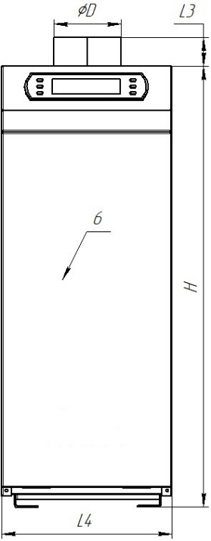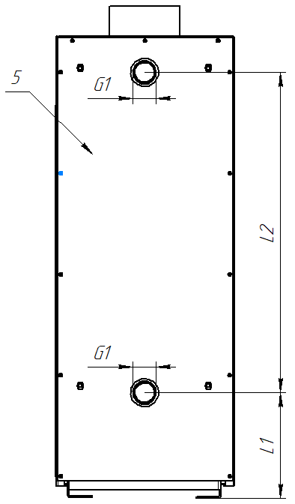 |  |  |  | 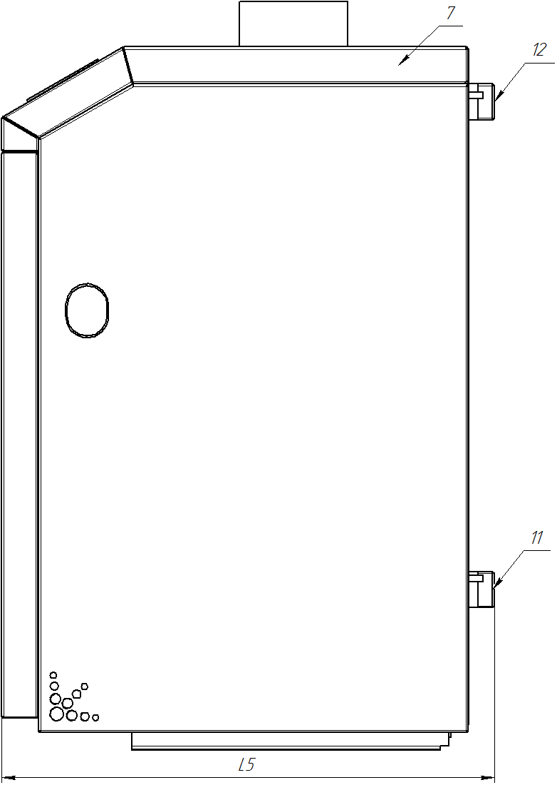
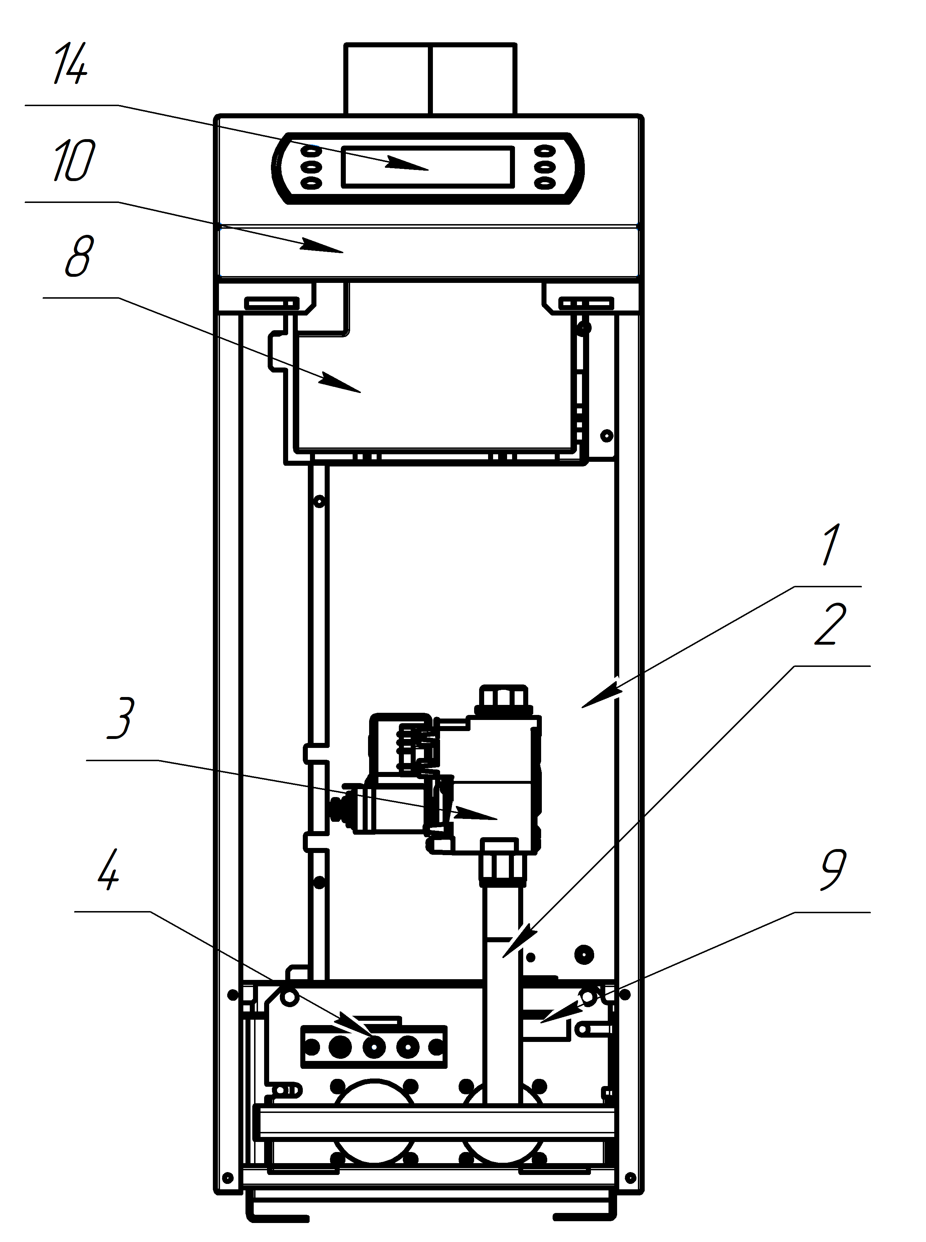 |  |  |  | 1 - Теплообменник; 2 - газогорелочное устройство; 3 – газовые клапаны; 4 – датчик ионизации; 5 – панель задняя; 6 – панель съемная; 7 – панель верхняя; 8 – контроллер управления; 9* - датчик безопасности по тяге; 10* - датчик безопасности по предельной температуре; 11 - патрубок подсоединения входящей отопительной воды; 12 - патрубок подсоединения выходящей отопительной воды; 13- патрубок подсоединения дымохода; 14 – панель управления.  * - не показаны, находятся под верхней панелью.
Рисунок 1 – конструкция котла AXIS SMART
Наименование | ØD, мм | H, мм | L1, мм |  | L2, мм | L3, мм | L4, мм | L5, мм
AXIS-09-07…20E-00 | 100 | 663 | 149 |  | 452 | 30 | 252 | 457,5
AXIS-09-07…20EW-00 | 100 | 852 | 149 |  | 645 | 30 | 252 | 457,5
AXIS-09-25E-00 | 130 | 663 | 149 |  | 452 | 30 | 252 | 457,5
AXIS-09-25EW-00 | 130 | 852 | 149 |  | 645 | 30 | 252 | 457,5

Внимание
При наполнении или подпитке системы отопления давление воды не должно превышать рабочее. Для соблюдения этого условия установите сбросной предохранительный клапан на давление, не превышающее рабочее давление воды (см. таблицу 1), на расстоянии не более 150 мм от места присоединения вентиля для заполнения системы отопления.

1.6 Устройство и работа котла
Котел состоит из следующих основных узлов: теплообменника, горелки, программно-аппаратного комплекса (далее ПАК). ПАК состоит из контроллера управления и панели управления с дисплеем, системы безопасности, обеспечивающей защиту котла при перегреве, отсутствии тяги и при прекращении подачи газа, электродов розжига и контроля пламени.
Конструкция и габаритно-монтажная схема котла представлена на рисунке 1. Электрическая схема представлена на рисунке 2. Панель управления – на рисунке 3. Газовый клапан – на рисунках 4а и 4б. Схема электрическая платы управления представлена на рисунке 5. Монтаж котла в систему отопления на рисунке 7. Схема монтажа дымохода на рисунке 8. Эксплуатационные характеристики ПАК приведены в таблице 2.
Котёл предназначен для работы в системах отопления помещений (ОВ) по СП 60.13330.2012/ СНиП 41-01-2003.
ПАК обеспечивает следующие режимы работы – горячее водоснабжение, отопление, розжига горелки, а также аварийный. ПАК предусматривает возможность работы при наличии бойлера косвенного нагрева и без него.
ПАК представляет собой устройство открытого исполнения, к которому подключаются все датчики, защитные аппараты и исполнительные механизмы.
Контроллер и панель управления выполняются на жесткой фольгированной стеклотекстолитовой основе толщиной не менее 1,5 мм, с установленными на ними электрически соединёнными радиокомпонентами. Контроллер и панель управления располагаются в пластиковых негерметичных корпусах. Внешние устройства подключаются через разъёмы.
Конструкция контроллера управления обеспечивает надежность и безопасность его эксплуатации в течение установленного срока службы и предусматривает возможность проведения технического осмотра, очистки и эксплуатационного контроля.

Контроллер котла
Контроллер непосредственно управляет горелкой, вентилятором и насосом, опрашивает датчики давления, температуры и безопасности.
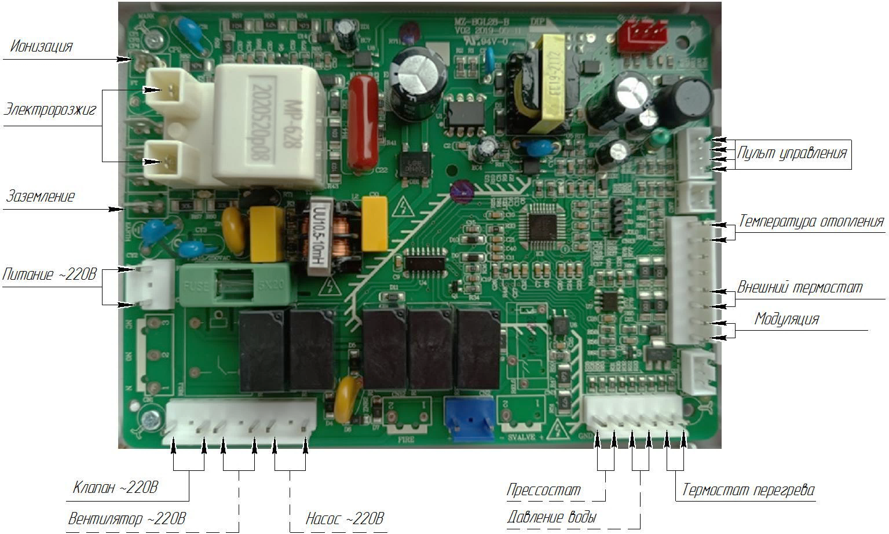
Рисунок 2 - Схема электрических подключений котла AXIS-09-07…25E(W)-00

ВНИМАНИЕ!!!

У котлов, укомплектованных контроллером MZ-BGL28PDJS, при измение температуры отопления нужжо изменять уставку ГВС чтобы на равную или меньшую температру контура отопления. Отсутствуют подключения насоса для контра ГВС.
Таблица 2 Эксплуатационные характеристики контроллера
Напряжение：~220В±15%/50Гц±5% |  | Предохранитель: 250В/F3.15А
Максимальное энергопотребление：≤12Вт (без учета внешних устройств)
Рабочая температура：-10℃~70℃ |  | Температура хранения：-20℃~80℃
Продувка перед розжигом горелки |  | 5±1 секунд
Продувка после гашения горения |  | 20±2 секунд
Максимальная температура контура отопления | Радиатор | 80℃
Максимальная температура контура отопления | Теплый пол | 60℃
Включение отопления |  | Температура теплоносителя < Уставка - Гистерезис
Выключение отопления |  | Температура теплоносителя > Уставка＋5℃
Единичный импульс розжига |  | 5±1 секунд
Частота пульсаций розжига |  | ≥12Гц@220В
Напряжение розжига |  | ≥12КВ при нагрузке 30пФ
Пауза между попытками розжига |  | 5±1 секунд
Количество попыток розжига |  | 3
Количество попыток розжига при угасании пламени в процессе нагрева |  | 3 с интервалом 20 минут
Время срабатывания функции антизамерзания |  | 3 минуты
Время работы насоса после отключения нагрева отопления |  | 3минуты
Функция антиблокировки насоса |  | Насос работает 3 минуты с интервалом 24 часа
Режим работы насоса после достижения заданной температуры нагрева |  | Работа 3 минуты с перерывом 7 минут или постоянная
Температура ошибки функции антизамерзания |  | ≤2℃
Первый уровень функции антизамерзания |  | Темп. вкл. насоса ≤8℃ | Включение насоса
 |  | Темп. выкл. насоса ≥12℃ | Включение насоса
Второй уровень функции антизамерзания |  | Темп. вкл. горелки ≤5℃ | Включение горения минимальной мощности
 |  | Темп. выкл. горелки ≥30℃ | Включение горения минимальной мощности
Датчик температуры отопления |  | 10KΩ/±1%@25℃(β=3435)
Порог срабатывания ошибки датчиков температуры |  | ≤-20℃
Частота опроса внешнего термостата |  | ≤1 секунда
Время срабатывания ошибки датчиков температуры |  | ≤3 секунд

Панель управления
Панель управления представляет собой встраиваемый дисплей котла с цветным экраном и 6 сенсорными кнопками. Панель управления содержит кнопки включения, выбора режима работы и т.д., а также отображает рабочее состояние, информацию об ошибках и так далее.
Панель управления взаимодействует с контроллером котла по двухпроводному асинхронному протоколу. Цветной экран показывает температуру воды, рабочее состояние и коды неисправности.

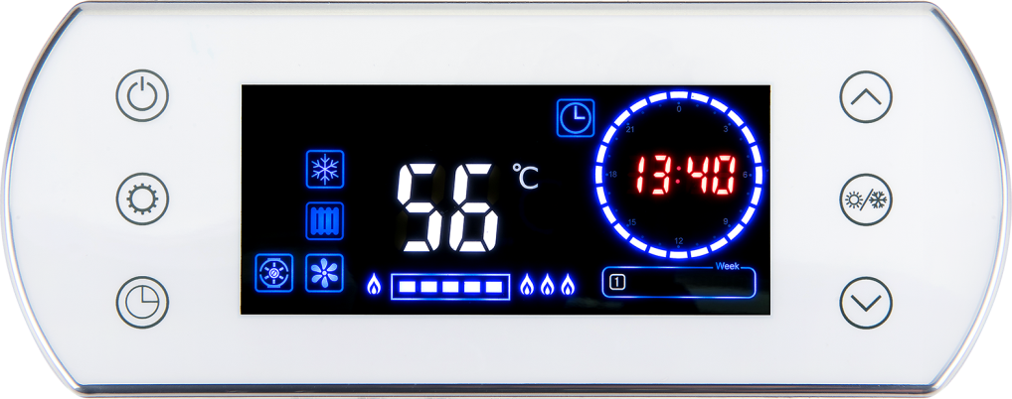
Рисунок 3 – Панель управления

Таблица 3 Эксплуатационные характеристики панели управления
Номинальное напряжение | DC 5В
Рабочее напряжение | DC 4.8В~5.2В
Потребляемая мощность в режиме ожидания | <5Вт
Время реакции на нажатие кнопок | ≤80мсек
Класс влагозащиты | IP00
Максимально допустимая влажность | 90% при 40°C, без конденсации
Рабочая температура | от -10℃ до 70℃
Температура хранения | от -20℃ до 80℃
Сопротивление изоляции | DC500В/20MΩ

Звуковые сигналы
Включение | Один звуковой сигнал 0,5с
Нажатие кнопок | Один звуковой сигнал 0,3с и при однократном, и при длительном нажатии, если кнопка не заблокирована
Ошибка | Десять звуковых сигналов по 0,5с

Назначение кнопок
1 |  | Питание | Включение и выключение котла. В режиме настроек выход к предыдущему пункту меню.
2 |  | Настройки | Вход в меню настроек для установки времени, режима работы, температуры отопления и т. д.
3 |  | Таймер | Вход и выход из режима таймера; настройка состояния открытия и закрытия фиксированного периода времени, когда установлен режим таймера.
4 |  | Вниз | Уменьшение температуры ГВС и отопления, регулировка настроек и т. д.
5 |  | Режим | Выбор летнего или зимнего режима работы.
6 |  | Вверх | Увеличение температуры ГВС и отопления, регулировка настроек и т.д.

Символы на дисплее
1 |  | Планировщик | Показывает режим работы по дням недели, показывает текущий день недели
2 |  | Отопление | Мигает в режиме отопления, горит в режиме ожидания, иначе скрыт
3 |  | Нагрев воды | Мигает в режиме нагрева воды (ГВС), горит в режиме ожидания, иначе скрыт
4 |  | Зимний режим | Горит в зимнем режиме работы котла, иначе скрыт
5 |  | Летний режим | Горит в летнем режиме работы котла, иначе скрыт
6 |  | Таймер | Горит в режиме работы котла по таймеру, иначе скрыт
7 |  | Температура | Показывает температуру уставки, текущую температуру или код ошибки. Мигает в режимах установки температуры и ошибки
8 |  | Период таймера | В режиме работы котла по таймеру заполненный сектор показывает период нагрева, пустой сектор – период ожидания
9 |  | Часы | Показывает текущее время; в режиме настройки параметров показывает код и значение параметра
10 |  | Пламя | Горит когда на горелке есть пламя, иначе скрыт
11 |  | Мощность горения | Показывает текущую мощность горения
12 |  | Давление воды* | Показывает текущее давление воды
13 |  | Насос* | Горит когда включен насос циркуляции теплоносителя, иначе скрыт
14 |  | Вентилятор* | Горит когда включен вентилятор дымоудаления, иначе скрыт
15 |  | Подогрев | Горит когда котел работает в режиме антизамораживания теплоносителя, иначе скрыт
16 |  | Ошибка давления воды | Мигает при недопустимом давлении воды, одновременно мигает код ошибки Е4, иначе скрыт
17 |  | Ошибка пламени | Мигает при внезапном угасании пламени и при ошибке розжига горелки, одновременно мигает код ошибки Е1, иначе скрыт
18 |  | Перегрев | Мигает при отключении внешнего термостата или при перегреве, одновременно мигает код ошибки Е2, иначе скрыт
19 |  | Ошибка тяги | Мигает при отсутствии тяги, одновременно мигает код ошибки Е3, иначе скрыт
20 |  | Блокировка | Горит в режиме блокировки сенсора панели управления, иначе скрыт
* - функция доступна не на всех моделях.

Котлы оснащаются газовыми клапанами SIT 845(840) SIGMA или ERCO EBR2008(2006)N.
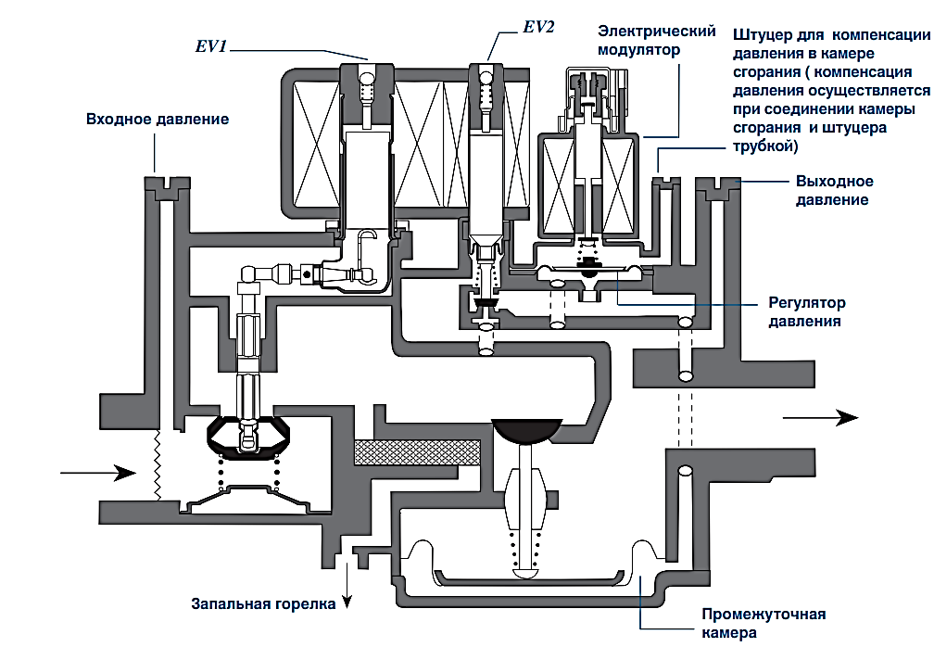
Рисунок 4а – Конструкция клапанов SIT 845 SIGMA и ERCO EBR2008N.
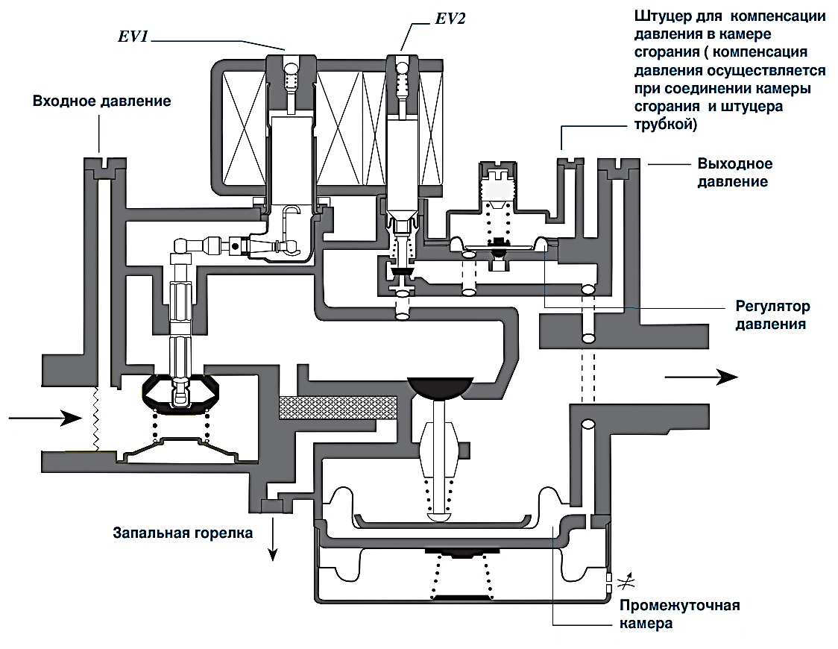
Рисунок 4б – Конструкция клапанов SIT 840 SIGMA и ERCO EBR2006N.

В связи с тем, что регулировка изделий в заводских условиях производится на установленное на предприятии давление газа, при установке котла у потребителя может потребоваться дополнительная регулировка газового клапана на давление в газовой магистрали, к которой производится подключение.
Регулировка должна производиться специалистами газовой службы либо авторизованного сервисного центра. Необходимость регулировки может быть установлена только этими специалистами!
Описание нормальной работы котла.
Во время запуска и работы системы возможны три разных состояния и два режима работы:
Режим «Летний»
Используется, когда нужна только функция ГВС, без отопления.
Система переходит из состояния «Простой» в «Работа» только при выполнении двух условий одновременно: [Температура ГВС < Уставка – Гистерезис]
Режим «Зимний»
Система переходит из состояния «Простой» в «Работа» при выполнении условия [Температура теплоносителя < Уставка – Гистерезис]. При обнаружении условий режима «Летний» система переключается на нагрев ГВС с последующим автоматическим возвратом в режим «Зимний».
Состояние системы «Ожидание»
Питание подано, система выключена. На дисплее код OF.
В этом состоянии опрос всех датчиков прекращается, горелка блокируется. Работают только функции защиты от замерзания и блокировки насоса.
Состояние системы «Простой»
Питание подано, система включена. На дисплее текущая температура датчика ГВС или контура отопления, в зависимости от выбранного режима, или код ошибки. Требуемая температура достигнута либо таймер блокирует работу. Горелка выключена.
Состояние системы «Работа»
Питание подано, система включена. На дисплее текущая температура датчика ГВС или контура отопления, в зависимости от выбранного режима. Когда температура теплоносителя в контуре отопления ниже установленной температуры нагрева и цепи защитных датчиков в нормальном состоянии, система начинает запуск нагрева. Включается насос и вентилятор, после розжига и обнаружения пламени мощность горения будет плавно нарастать. При достижении заданной температуры или по сигналу внешнего термостата газовый клапан будет закрыт и нагрев будет остановлен. Вентилятор продолжит работу в течение 1 минуты. Система перейдет в режим «Простой».
Если установлен таймер, нагрев будет работать в соответствии с фиксированным периодом времени. Если в разрешенный период времени заданная температура достигнута - система перейдет в режим «Простой».
Функция предотвращения частого запуска в режиме нагрева (подавление тактования котла)
Когда система работает, время повторного зажигания для предотвращения частого запуска составляет 180 секунд. Время повторного запуска после достижения системой температуры выключения должно превышать время повторного зажигания, даже если соблюдены все условия для зажигания и нагрева.
Функция включения нагрева ГВС
Работа системы в накопительном режиме ГВС
При активации нагрева ГВС включается насос для циркуляции теплоносителя через бойлер. Нагрев поддерживает постоянную температуру 80°С. После отключения режима ГВС насос выключается, система работает в режиме отопления.
Работа насоса в режиме отопления (настраивается в параметрах)
В состоянии системы «Работа» насос может работать в двух режимах:
[0] - после достижения заданной температуры насос работает 3 минуты, останавливается на 7 минут, а затем работает согласно этому циклу. В случае возникновения аварии защитного термореле насос будет работать непрерывно.
[1] - после достижения заданной температуры насос будет работать непрерывно.
Функция защиты от заклинивания насоса
В состоянии системы «Простой» насос автоматически включается на 3 минуты каждые 24 часа независимо от режима работы.
Функция защиты от замерзания контура отопления
Функция включает две ступени работы.
Первая ступень включает насос, если температура контура отопления опускается до 10°С, и выключает при 12°С. Вторая ступень включает горение на минимальной мощности, если температура контура отопления опускается до 5°С, и выключает при 30°С. Независимо от скорости достижения температуры выключения функции антизамерзания насос будет работать минимум 3 минуты.
Функция регулировки мощности горения для модуляционных горелок
В начале процедуры розжига на пропорциональный клапан сначала подается максимальный ток, а затем понижается до минимального тока, затем воспламеняется с помощью тока розжига. После получения сигнала от датчика ионизации о наличии пламени система переходит к плавному регулированию мощностью горения.
Последовательность работы программы горения
Процесс розжига: система определяет отсутствие пламени, проверяет прессостат, давление теплоносителя и защиту от перегрева. Если нет аварий, включается воспламенитель и открывается газовый клапан.
Процесс горения: включены насос и вентилятор, открыт газовый клапан, проверяется наличие пламени, выключается воспламенитель, мощность горения регулируется пропорциональным клапаном. Если пламя не обнаружено, нет авария датчиков безопасности, газовый клапан закрывается.
Процесс завершения горения: превышена заданная температура нагрева, газовый клапан закрывается, вентилятор работает еще 30 секунд и выключается, насос работает согласно выбранному режиму.
Если температура нагрева установлена на максимум, нагрев на максимальной мощности горения будет продолжаться 30 минут, только затем система начнет плавно регулировать мощность горения.
Автоматический процесс повторного зажигания
При достижении температуры включения горения в Зимнем режиме, если система находится в состоянии аварии датчика ионизации [E1], каждые 20 минут автоматически производится повторная попытка розжига. В Летнем режиме повторных попыток не производится.
Режимы настройки
Выбор режима работы. Включите котел нажатием кнопки «Питание», затем нажмите на кнопку «Режим» для выбора «Летний» или «Зимний» режима работы.
Настройка работы по заданному плану на неделю
Котел можно запрограммировать на разрешение или запрет работы в режиме нагрева контура отопления на каждый час каждого дня недели. Нагрев ГВС при этом работать будет без ограничений. Для настройки планировщика в режиме «Зимний» нажмите на кнопку «Таймер». На дисплее будет мигать сектор выбранного часа, на месте часов появятся символы "xx ON/OF", например "00 ON", где 00 – час, ON – разрешение работы. Если нужно запретить работу котла, нажмите кнопку «Таймер», значение ON изменится на OF, работа в выбранный час будет запрещена. Кнопками «Вверх» и «Вниз» перемещайтесь по часам суток, кнопкой «Настройки» по дням недели, кнопкой «Таймер» устанавливайте разрешение работы. Для выхода из настройки планировщика нажмите кнопку «Питание» или не нажимайте ничего в течение 20 секунд.
Настройка часов
В режиме «Ожидание», когда на дисплее символы "OF", нажмите кнопку «Настройка», чтобы войти в режим установки времени. Минуты начнут мигать. Кнопками «Вверх» и «Вниз» настройте минуты. Снова нажмите кнопку «Настройки», начнут мигать часы. Кнопками «Вверх» и «Вниз» настройте часы. Далее снова нажмите кнопку «Настройка», начнет мигать поле с днями недели, с помощью кнопок «Вверх» и «Вниз» выберете день недели. Для выхода из настройки часов нажмите кнопку «Питание» или не нажимайте ничего в течении 10 секунд.

Настройка температуры ГВС
Во время работы в режиме «Летний», однократно нажмите кнопку «Настройка», или «Вверх», или «Вниз». Значение температуры ГВС будет мигать. Для изменения температуры ГВС нажмите на кнопку «Вверх» или «Вниз». После однократно нажмите на кнопку «Питание» или не совершайте никаких других нажатий в течение 10 секунд, чтобы выйти из настройки.
Настройка температуры контура отопления
Во время работы в режиме «Зимний» однократно нажмите кнопку «Настройка», или «Вверх», или «Вниз». Значение температуры будет мигать. Для изменения температуры нажмите на кнопку «Вверх» или «Вниз». После однократно нажмите на кнопку «Питание» или не совершайте никаких других нажатий в течение 10 секунд, чтобы выйти из настройки.
Настройка параметров системы
Нажмите и удерживайте кнопку «Настройка» в течение 5 секунд, значение часов изменится на «PP:00» (РР означает пароль, 00 – его значение). Кнопками «Вверх» и «Вниз» установите значение «08», затем нажмите кнопку «Настройка» чтобы войти в меню параметров. Вместо часов отобразится «PH:A0» (A0 - это значение параметра). Нажатием кнопки «Настройки» можно переключаться между параметрами, выбирая «PH», «PL», «PI», «CH», «HE», «BL», «DU», «UU» и «DD». Кнопками «Вверх» и «Вниз» - менять значение выбранного параметра. После настройки параметров нажмите кнопку «Питание», чтобы быстро сохранить настройки и выйти из них.
«PP:F8» сбросит параметры системы к заводским значениям.
Настройка системной логики
В режиме «Ожидание», когда на дисплее символы "OF", нажмите и удерживайте кнопку «Настройка», значение часов изменится на «PP:00» (РР означает пароль, 00 – его значение). Кнопками «Вверх» и «Вниз» установите значение «0А», затем нажмите кнопку «Настройка». Вместо часов отобразится «SB:1» (1 - это значение параметра). Нажатием кнопки «Настройки» можно переключаться между параметрами, выбирая «SB», «bH», «dN», «Sy», «LN», «HS», «Fd» и «FP». Кнопками «Вверх» и «Вниз» - менять значение выбранного параметра. После настройки параметров нажмите кнопку «Питание», чтобы быстро сохранить настройки и выйти из них. «PP:F6» сбросит параметры системы и настройки системной логики к заводским значениям.

Параметры системы
Параметр | Значение параметра | Диапазон  (см приложение) | Заводские установки
Параметр | Значение параметра | Диапазон  (см приложение) | 7-16 | 20 | 25
 | Макс. мощность горелки | 15 ~ F5 | 71 | 66 | 60
 | Мин. мощность горелки | 0C ~ F5 | 45 | 45 | 45
 | Мощность модуляции горелки | PL~ PH | 45 | 45 | 45
 | Гистерезис контура отопления | 5℃~ 30℃ | 15℃ | 15℃ | 15℃
 | Макс. заданная температура нагрева | Теплый пол: 60℃；  Радиатор: 80℃ | 80℃ | 80℃ | 80℃
 | Подсветка дисплея | 10~90 сек | 30 сек | 30 сек | 30 сек
 | Температура защиты от перегрева | 5℃~99℃ | 30℃ | 30℃ | 30℃
 | Температура обнаружения без нагрева | 0℃~10℃ | 0℃ | 0℃ | 0℃
 | Время обнаружения без нагрева | 0~90 сек | 0 сек | 0 сек | 0 сек
Системная логика
Параметр | Название | Диапазон регулировки | Значение по умолчанию
 | Режим работы насоса | 0: работает постоянно;  1: работа 3 минуты, пауза 7 минут | 1
 | Способ нагрева ГВС | 0: Проточный  1: Накопительный | 0
 | Использование ГВС | 0: ГВС используется  1: ГВС не используется | 1
 | Способ определения давления в контуре | 0: Датчик давления  1: Реле давления | 1
 | Обнаружение  конденсата | 0: Сигнал о коротком замыкании  1: Сигнал об обрыве цепи | 0
 | Наличие  турбонасадки | 0: Есть турбонасадка  1: Нет турбонасадки | 1
 | Наличие ступенчатого клапана | 0: Нет ступенчатого клапана  1: Есть ступенчатого клапан | 0
 | Функция подавления тактования котла | 0: Функция выключена  1: Функция включена | 1

Таблица диапазона настройки температуры
Номер | Тип температуры | Диапазон  регулировки | Значение по умолчанию
1 | Температура ГВС | 30℃ ~ 60℃ | 42
2 | Температура контура отопления радиаторов | 30℃ ~ 80℃ | 60
3 | Температура нагрева теплого пола | 30℃ ~ 60℃ | 60

2 ИСПОЛЬЗОВАНИЕ ПО НАЗНАЧЕНИЮ
2.1 Подготовка котла к использованию
2.1.1 Меры безопасности

Внимание! Установка котла, подключение может производиться аттестованным в соответствии с приказом 531 Об утверждении федеральных норм и правил в области промышленной безопасности “Правила безопасности сетей газораспределения и газопотребления” персоналом специализированных организаций, сервисных центров, газоснабжающих предприятий!
Наблюдение за работой котла возлагается на владельца, который обязан содержать его в чистоте и исправном состоянии, своевременно производить проверку и чистку дымохода
Техническое обслуживание котла должно производиться только специально обученным, квалифицированным персоналом.
Перед началом работ с котлом необходимо ознакомиться с настоящим руководством по эксплуатации.

ЗАПРЕЩАЕТСЯ:
- ВКЛЮЧАТЬ КОТЕЛ ЛИЦАМ, КОТОРЫЕ НЕ ПРОШЛИ ИНСТРУКТАЖ ПО ПРАВИЛАМ ЭКСПЛУАТАЦИИ;
- ЭКСПЛУАТИРОВАТЬ КОТЕЛ БЕЗ ЗАЗЕМЛЕНИЯ;
- ЭКСПЛУАТИРОВАТЬ КОТЕЛ ПРИ НЕИСПРАВНОЙ ГАЗОВОЙ
АВТОМАТИКЕ РЕГУЛИРОВАНИЯ И БЕЗОПАСНОСТИ;
- ПОЛЬЗОВАТЬСЯ ГОРЯЧЕЙ ВОДОЙ ИЗ ОТОПИТЕЛЬНОЙ СИСТЕМЫ ДЛЯ БЫТОВЫХ ЦЕЛЕЙ В ОТАПЛИВАЕМЫЙ ПЕРИОД;
- ПРИМЕНЯТЬ ОГОНЬ ДЛЯ ОБНАРУЖЕНИЯ УТЕЧЕК ГАЗА;
- ЗАЖИГАТЬ ГАЗОВУЮ ГОРЕЛКУ ПРИ ОТСУТСТВИИ РАЗРЕЖЕНИЯ В ТОПКЕ И БЕЗ ЗАПОЛНЕНИЯ ОТОПИТЕЛЬНОЙ СИСТЕМЫ И КОТЛА ВОДОЙ;
- СЛИВАТЬ ВОДУ ИЗ КОТЛА И СИСТЕМЫ ОТОПЛЕНИЯ В НЕОТОПИТЕЛЬНЫЙ ПЕРИОД, Т.К. ЭТО ПРИВОДИТ К УСКОРЕННОМУ КОРРОДИРОВАНИЮ И ПРЕЖДЕВРЕМЕННОМУ ВЫХОДУ КОТЛА ИЗ СТРОЯ;
- ДОБАВЛЯЙТЕ ВОДУ В РАСШИРИТЕЛЬНЫЙ БАЧОК ПО МЕРЕ ЕЁ ИСПАРЕНИЯ;
- ЗАПРЕЩАЕТСЯ ЭКСПЛУАТАЦИЯ КОТЛА ПРИ ЗАПОЛНЕНИИ ОТОПИТЕЛЬНОЙ СИСТЕМЫ ЭТИЛЕНСОДЕРЖАЩЕЙ ЖИДКОСТЬЮ. ДЛЯ ЗАПОЛНЕНИЯ СИСТЕМЫ ОТОПЛЕНИЯ И ГОРЯЧЕГО ВОДОСНАБЖЕНИЯ НЕ ДОПУСКАЕТСЯ ИСПОЛЬЗОВАТЬ ТЕПЛОНОСИТЕЛЬ ЖЁСТКОСТЬЮ ВЫШЕ 5 ММОЛЬ ЭКВ/Л* И ФИЗИЧЕСКИМИ СВОЙСТВАМИ, ОТЛИЧНЫМИ ОТ НЕЙТРАЛЬНЫХ СВОЙСТВ ВОДЫ (В ТОМ ЧИСЛЕ ТЕКУЧЕСТИ, ПЛОТНОСТИ И ТЕМПЕРАТУРЫ КИПЕНИЯ). НЕСОБЛЮДЕНИЕ ДАННЫХ ТРЕБОВАНИЙ ВЛЕЧЁТ ЗА СОБОЙ ПРЕКРАЩЕНИЕ ГАРАНТИЙНЫХ ОБЯЗАТЕЛЬСТВ;
- ЭКСПЛУАТИРОВАТЬ КОТЕЛ ПРИ ОТСУТСТВИИ ЦИРКУЛЯЦИИ ВОДЫ В ОТОПИТЕЛЬНОЙ СИСТЕМЕ;
- ПРОИЗВОДИТЬ САМОСТОЯТЕЛЬНЫЙ РЕМОНТ И МОНТАЖ ГАЗОГОРЕЛОЧНОГО УСТРОЙСТВА ИЛИ ВНОСИТЬ КАКИЕ-ЛИБО КОНСТРУКТИВНЫЕ ИЗМЕНЕНИЯ;
- СТУЧАТЬ ПО СОСТАВНЫМ ЧАСТЯМ ГАЗОГОРЕЛОЧНОГО УСТРОЙСТВА МЕТАЛЛИЧЕСКИМИ ИЛИ ДРУГИМИ ПРЕДМЕТАМИ;
- РАЗЖИГАТЬ КОТЕЛ, НЕ ПОДКЛЮЧЕННЫЙ К ЗАПОЛНЕННОЙ ВОДОЙ ОТОПИТЕЛЬНОЙ СИСТЕМЕ;
- ЭКСПЛУАТИРОВАТЬ КОТЕЛ С НЕИСПРАВНОЙ ГАЗОВОЙ АВТОМАТИКОЙ;
- ЗАЖИГАТЬ ГАЗОВУЮ ГОРЕЛКУ ПРИ ОТСУТСТВИИ РАЗРЕЖЕНИЯ В ТОПКЕ;
- ИЗМЕНЯТЬ КОНСТРУКЦИЮ КОТЛА ИЛИ ЕГО ЧАСТЕЙ;
- ПРОИЗВОДИТЬ САМОСТОЯТЕЛЬНЫЕ МАНИПУЛЯЦИИ С ДАТЧИКОМ ТЯГИ;
- ПОДКЛЮЧАТЬ ДОПОЛНИТЕЛЬНЫЕ УСТРОЙСТВА ИЛИ ОБОРУДОВАНИЕ, НЕ УКАЗАННЫЕ В РУКОВОДСТВЕ ПО ЭКСПЛУАТАЦИИ БЕЗ ПИСЬМЕННОГО СОГЛАСОВАНИЯ C ЗАВОДОМ-ИЗГОТОВИТЕЛЕМ;
- ПРОИЗВОДИТЬ ПОДПИТКУ СИСТЕМЫ ОТОПЛЕНИЯ ВО ВРЕМЯ РАБОТЫ ОСНОВНОЙ ГОРЕЛКИ И ПРИ ТЕМПЕРАТУРЕ ВОДЫ В ТЕПЛООБМЕННИКЕ БОЛЕЕ 50 °С.

2.1.2 Объём и последовательность внешнего осмотра котла
2.1.2.1 Котел распаковать, проверить согласно руководству по эксплуатации комплектность поставки и убедиться в отсутствии механических повреждений. Проверить комплектность изделия в соответствии с п. 1.2.1.
2.1.3 Требования и указания по размещению и монтажу котла
2.1.3.1 Подводка газа, профилактическое обслуживание и ремонт котла производятся специализированной организацией и местным управлением газового хозяйства в соответствии с «Правилами безопасности в газовом хозяйстве», утверждёнными Гостехнадзором РФ, и строительными нормами и правилами СНиП.
Использование котла обязательна установка расширительного бака и предохранительного клапана (предохранительный клапан не должен быть отсечен от котла никаким запорным устройством).

Объем помещения, в котором устанавливается котел, должен соответствовать СП41-108-2004.
Котел предназначен для установки в помещении, отдельном от жилых помещений и с соответствующей прямой наружной вентиляцией.
Система вентиляции помещения должна обеспечить трёхкратный обмен воздуха за 1 час.

Расстояние между облицовкой котла и стенами должно быть не менее:
- 150 мм сзади, справа и слева;
- 900 мм спереди.

В помещении, в котором устанавливается котел, необходимо предусмотреть естественную вентиляцию, для горения и вентиляции через проемы около пола и потолка.

Суммарная площадь отверстий проема выбирается из расчета 1 см ² на каждые 225 Вт мощности.
Например, AXIS-09-12E-00 – мощность котла - 12,5 кВт.
Тогда площадь отверстия проема будет:
$$F=\frac{N_{\text{вт}}}{\text{225}} =\frac{\text{12500}}{\text{225}} =\text{55},6 {\text{см}}^{2}$$

Помещение должно быть достаточно просторным для беспрепятственного доступа к котлу при проведении профилактических работ и соответствовать требованию п.1.1 по температуре.

ВНИМАНИЕ!
ЗАПРЕЩАЕТСЯ УСТАНАВЛИВАТЬ КОТЕЛ В ПРИЯМОК.

Перед монтажом и эксплуатацией внимательно ознакомьтесь с правилами и рекомендациями, изложенными в настоящем руководстве.

Монтаж, инструктаж по эксплуатации, запуск в работу, профилактическое обслуживание и ремонт котла производятся специализированной организацией и местным управлением газового хозяйства в соответствии с «Правилами безопасности сетей газораспределения и газопотребления», утвержденными Ростехнадзором РФ, СП 60.13330.2012/ СНиП 41-01-2003 и СП 41-108-2004 Госстроя РФ с обязательным заполнением контрольного талона на установку котла.

Подключение котла к газовой магистрали производится к патрубку для подвода газа. Проверьте герметичность мест соединения обмыливанием.
Запрещается использовать пламя или искру для обнаружения утечки газа. Для этой цели можно использовать только мыльную пену, специально предназначенные жидкие составы или спец. течеискатели.

СОЕДИНЕНИЯ КОТЛА С СИСТЕМОЙ ОТОПЛЕНИЯ И ГАЗОВОЙ МАГИСТРАЛЬЮ ДОЛЖНЫ БЫТЬ РЕЗЬБОВЫМИ ИЛИ ФЛАНЦЕВЫМИ, ПОЗВОЛЯЮЩИМИ ОТСОЕДИНЯТЬ КОТЕЛ.
При установке котла в неотапливаемом помещении или при прохождении трубопроводов через открытое пространство или неотапливаемое помещение их необходимо тщательно утеплить.
Устанавливать расширительный бачок закрытого типа в отапливаемом помещении.
В системе отопления не должно быть участков, в которых возможно образование воздушных «пробок».

Трубопроводы, нагревательные приборы (отопительные радиаторы) и места соединений должны быть герметичны, подтеки воды не допускаются.

После монтажа котла провести гидравлические испытания совместно с отопительной системой давлением не более 0,1МПа на месте установки.

ВНИМАНИЕ!
- При нарушении правил, изложенных в настоящем руководстве, котел гарантийному ремонту не подлежит.
- Не допускается ставить запорные устройства на сигнальной трубе в открытой системе отопления

НИКОГДА
НЕ ПРОИЗВОДИТЕ САМОСТОЯТЕЛЬНЫХ МАНИПУЛЯЦИЙ С ДАТЧИКОМ ТЯГИ!

После подключения котла к системе газоснабжения и заполнения теплоносителем отопительной системы, работники специализированного сервисного центра или местного управления газового хозяйства должны отрегулировать и проверить на срабатывание автоматику безопасности и регулировку температурных режимов.

2.1.4 Требования к системе отопления
2.1.4.1 До начала монтажа и перед эксплуатацией необходимо несколько раз промыть систему отопления

Вариант схемы монтажа приведен ниже.

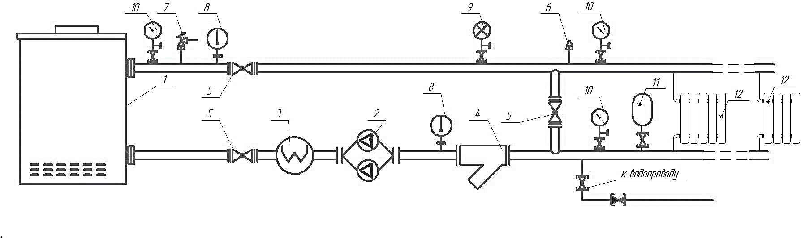
1 – котёл КОВ; 2 – насос; 3 – система водоподготовки; 4 – фильтр; 5 – запорная арматура;
6 – воздухоудалитель автомат; 7 – клапан сбросной предохранительный; 8 – термометр-манометр;
9 – датчик реле давления; 10 – манометр; 11 – расширительный бачок;
12 – радиаторы системы отопления.

Рисунок 7 - Монтаж котла в систему отопления.

Горизонтальные участки трубопроводов системы отопления необходимо выполнять с уклоном не менее 10 мм на 1 м в сторону нагревательных приборов (отопительных радиаторов) и от нагревательных приборов к котлу.

Материалы, используемые при монтаже, должны быть очищены от грязи, ржавчины, окалины и т.п.

Материалы, используемые при монтаже (трубы, фитинги, фильтры и др.), должны быть сертифицированы и разрешены к применению.

В системе отопления, горячего водоснабжения могут применяться различные виды труб: медные, стальные, пластиковые с алюминиевой фольгой и т.д.

На вход в котел отопительной обратной воды рекомендуется установить фильтр (шламосборник, грязесборник с сетчатым фильтром) и производить периодическую чистку фильтра.

После окончания монтажа провести гидравлические испытания и устранить возможные протечки.

Во избежание образования накипи на внутренних стенках, которая ухудшает теплообмен и уменьшает КПД, а также коррозии теплообменника котла, заполнять котел и систему отопления в соответствии с требованиями РД 24.031.120-91 питьевой водой по ГОСТ 2874, либо специально подготовленной водой, например дистиллированной.

Проконсультируйтесь с квалифицированными специалистами по химической очистке воды.
Не допускается ставить запорные устройства на сигнальной трубе в открытой системе отопления

ВНИМАНИЕ!
НЕ СЛИВАЙТЕ ВОДУ ИЗ КОТЛА И СИСТЕМЫ ОТОПЛЕНИЯ В НЕОТАПЛИВАЕМЫЙ ПЕРИОД.

Система отопления должна быть оснащена узлом подпитки водой.

ВНИМАНИЕ!
ПРИ НАЛИЧИИ ЗАПОРНЫХ УСТРОЙСТВ НА ВХОДЕ И ВЫХОДЕ ТЕПЛООБМЕННИКА И ОТСУТСТВИИ АВАРИЙНО-СБРОСНОГО КЛАПАНА, УСТАНОВЛЕННОГО НА ТЕПЛООБМЕННИК ЛИБО МЕЖДУ ТЕПЛООБМЕННИКОМ И ЗАПОРНЫМ УСТРОЙСТВОМ, ПРЕТЕНЗИИ В СЛУЧАЕ ТЕЧИ ТЕПЛООБМЕННИКА НЕ ПРИНИМАЮТСЯ.

2.1.5 Требования к системе дымоудаления
2.1.5.1 Для обеспечения естественной тяги предъявляются следующие требования к системе дымоудаления:
Высота дымовой трубы должна обеспечивать разрежение (тягу) в топке котла, указанное в таблице 1, быть не менее 3 м от уровня топочной камеры котла;

При наличии в строении дымохода соединительной трубы, ее выбирают из условий:
- вертикальный участок дымохода (разгон) согласно рисунку 8;
- горизонтальный участок соединительной трубы должен быть не более чем 3 м, но при этом минимально необходимая высота дымовой трубы увеличивается на длину равную горизонтальному участку;
- поперечное сечение дымохода должно быть не меньше присоединительной трубы;
Рекомендуемая схема монтажа приведена ниже.
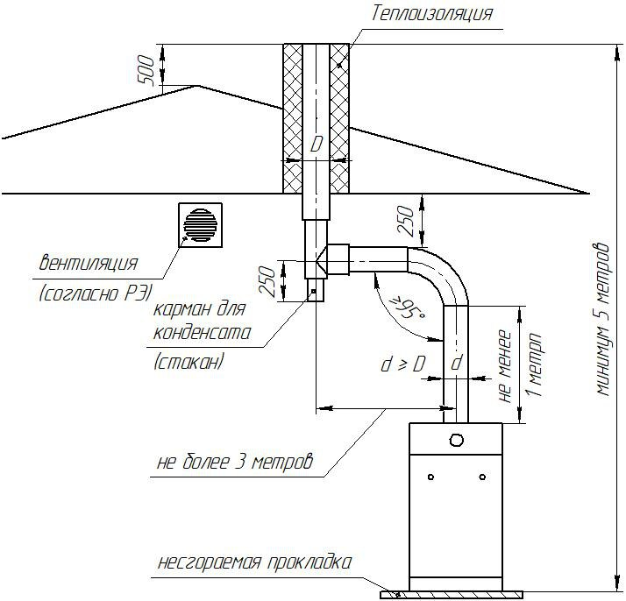
Рисунок 8 – схема монтажа дымохода.

Наружная часть дымовой трубы и газоходы должны утепляться негорючей и термостойкой термоизоляцией толщиной не менее 20 мм во избежание образования конденсата.

Правильно выполненная система дымоудаления обеспечит устойчивую работу котла и продлит срок его службы.

Внимание!

Перед началом работы котла убедитесь в том, что дымоход не заблокирован.

2.1.6 Установка изделия и подготовка к работе
Внимание!
Установка котла и подключение может производиться только авторизованным персоналом в соответствии с проектной документацией!
2.1.6.1 Подключить котел к системе отопления

Подключить котел к дымоходу (диаметр дымохода – смотри таблицу 1).
Подключить газовую горелку через трубопровод к газовой трубе.
Подключить котел к электрической сети ~220В.

2.1.6.2 Подключить котел к системе электроснабжения
Электробезопасность котла гарантируется только при правильном заземлении в соответствии с действующими нормативами.
Параметры сети: 220В / 50-60Гц +10/-15 %.

ВНИМАНИЕ!
Несоответствие питающей сети требованиям ГОСТ Р 54149-2010 может повлечь выход электрооборудования из строя. В зависимости от степени и вида отклонения в каждом конкретном месте установки оборудования необходимо подбирать стабилизатор и другие защитные устройства.
С помощью прилагаемого трехжильного кабеля подключите котел к однофазной сети переменного тока 220В/50Гц с заземлением.
Конструкция котла позволяет не учитывать полярность при подключении электрической сети, важным условием является правильное подключение заземления.
Используйте двухполюсный выключатель с расстоянием между разомкнутыми контактами не менее 3 мм. При замене сетевого кабеля рекомендуется использовать кабель сечением 3x0.75 мм2 и максимальным диаметром 8 мм.

2.2 Запуск котла
Первый пуск котла выполняется авторизованным персоналом (сервисной службой) при установке котла в следующей последовательности:

Заполнить отопительную систему водой.

Проверить наличие тяги тягонапоромером. (см. таблицу 1)
ПРИ ОТСУТСТВИИ ТЯГИ ЗАЖИГАТЬ ГАЗОГОРЕЛОЧНОЕ УСТРОЙСТВО ЗАПРЕЩАЕТСЯ.

Включить электропитание котла, убедиться, что на панели управления высвечивается индикатор «ВЫКЛ» – 16 (Рисунок 3 – Панель управления).

Открыть газовый кран на подводящем газопроводе.
Нажать кнопку «ВКЛ/ВЫКЛ» (), котёл включится согласно программе и по заводским настройкам. Далее можно настроить котёл см. п 1.6.

ВНИМАНИЕ!

В случаях если:
- ПОСЛЕ НЕСКОЛЬКИХ ПОПЫТОК РОЗЖИГА КОТЕЛ ПЕРЕХОДИТ В СОСТОЯНИЕ БЛОКИРОВКИ, ПРЕКРАТИТЬ ВСЕ ДЕЙСТВИЯ, ЗАКРЫТЬ ГАЗОВЫЙ КРАН НА ПОДВОДЯЩЕМ ГАЗОПРОВОДЕ, ВЫКЛЮЧИТЬ ЭЛЕКТРОПИТАНИЕ И ВЫЗВАТЬ ГАЗОВУЮ СЛУЖБУ ИЛИ СЕРВИСНЫЙ ЦЕНТР!
- ПРОИЗОШЛО ОТКЛЮЧЕНИЕ КОТЛА, ВЫЗВАННОЕ СРАБАТЫВАНИЕМ ЗАЩИТЫ (ОТСУТСТВИЕ ТЯГИ, ПЕРЕГРЕВ ТЕПЛОНОСИТЕЛЯ) ПОВТОРНОЕ ВКЛЮЧЕНИЕ ПРОИЗВОДИТЬ ПОСЛЕ УСТРАНЕНИЯ ПРИЧИН, ВЫЗВАВШИХ ОСТАНОВКУ КОТЛА, НЕ РАНЕЕ, ЧЕМ ЧЕРЕЗ 3 МИНУТЫ!

ВНИМАНИЕ!
ПРИ РОЗЖИГЕ КОТЛА НА ХОЛОДНЫХ СТЕНКАХ ТЕПЛООБМЕННИКА И ДЫМОВОЙ ТРУБЫ ОБРАЗУЕТСЯ КОНДЕНСАТ ВОДЫ, КОТОРЫЙ ПОПАДАЕТ В ТОПКУ КОТЛА, ПРИ ПРОГРЕВЕ ТЕПЛООБМЕННИКА И ДЫМОВОЙ ТРУБЫ ОБРАЗОВАНИЕ КОНДЕНСАТА ВОДЫ ПРЕКРАЩАЕТСЯ.

2.3 Отключение котла
Нажать кнопку «ВКЛ/ВЫКЛ» (), на панели управления высветится индикатор «OF».
Закрыть газовый кран на подводящем трубопроводе.
Отключить электропитание котла.
Не допускается эксплуатация котла при температуре теплоносителя менее 50 °С, так как это приводит обильному образованию конденсата и, как следствие, повышенный коррозийный износ котла.

2.4 Возможные неисправности и методы их устранения
2.4.1 Возможные неисправности и методы их устранения приведены в таблице 4.
- в случае наличия аварийной ситуации мигает один из символов на дисплее ,,,.

Таблица 4
1 | 2 | 3 | 4
Температура воды в котле 90ºС, а отопительные радиаторы холодные. | Отсутствует или  слабая циркуляция воды в системе отопления. | Пополнить систему водой.  Удалить из системы воздух.  Устранить несоответствие уклонов в отопительной системе. | Владелец котла.  Владелец котла.  Владелец котла.
Основная и запальная горелка гаснет | Отключение подачи газа. Обратная тяга в топке котла. Перегрев воды в котле.  Засорение газового фильтра. | Определить причину погасания горелок. Провести розжиг горелок после устранения причины погасания горелок. | Владелец котла и  мастер-наладчик
Светится индикатор  ,,,,  на экране ошибка Еx | Смотрите пункт 2.4.2 |  | Мастер-наладчик

2.4.2 Обработка аварийных ситуаций
[E1] Авария датчика ионизации.
При Запуске или при пропадании пламени в режиме «Работа» система делает три попытки розжига. В случае неудачного розжига в режиме «Летний» попытка исправления предпринимается только один раз, а в режиме «Зимний» - три раза с интервалом каждые 20 минут. После безуспешных трехкратных попыток система выдает ошибку, блокируется и больше не предпринимает попыток зажигания.
Систему можно разблокировать, дважды нажав кнопку «Питание».
В случае обнаружения пламени в режиме «Простой», при выключении электромагнитного клапана; система определяет возгорание как ложное, выдает ошибку и включает вентилятор для продувки камеры сгорания. После завершения очистки возвращается в режим «Простой». Как только ложное возгорание будет устранено, система восстановится автоматически.
[E2] Авария защитного термореле.
Термореле перегревается и срабатывает из-за перегрева теплоносителя контура отопления или повреждена цепь питания термореле.
Система ведет постоянный контроль состояния термореле. В случае обнаружения ошибки включает вентилятор для продувки камеры сгорания и переходит в режим «Простой». После устранения неисправности систему можно разблокировать, дважды нажав кнопку «Питание». Затем система включит насос на 4 минуты для прокачки теплоносителя и перейдет в режим «Простой».
[E3] Авария прессостата или вентилятора.
Прессостат может работать в двух режимах – с использованием турбонасадки и без нее (настраивается в параметрах).
В режиме без турбонасадки для нормальной работы системы цепь прессостата всегда должна быть в замкнутом состоянии. Датчик прессостата закреплен на тягостабилизаторе. Если возникает обратная тяга, датчик нагревается, размыкает контакт и система переходит в режим «Простой» с отображением ошибки. После остывания датчика система сбрасывает ошибку автоматически и делает три попытки запуска. Если данная ошибка возникает подряд три раза, система блокируется. Систему можно разблокировать, дважды нажав кнопку «Питание».
В режиме с турбонасадкой цепь прессостата состоит из датчика на тягостабилизаторе и переключателя давления воздуха в турбонасадке, включенных последовательно. Авария возникает в случаях:
- Если перед запуском вентилятора переключатель давления воздуха включен;
- Если после запуска вентилятора переключатель давления воздуха выключен;
- Если во время нормальной работы вентилятора, переключатель давления воздуха выключается.
В режиме «Запуск», перед стартом вентилятора, переключатель в турбонасадке должен быть разомкнут. Вентилятор создает тягу, переключатель должен замкнуться и не размыкаться до выключения вентилятора. Если в цикле режимов «Запуск – Работа – Простой» цепь прессостата находится постоянно в замкнутом или разомкнутом состоянии, возникнет ошибка. Система отключает горелку и трижды пытается восстановить тягу, включая вентилятор и ожидая замыкания цепи прессостата в течении 3 секунд. В случае отсутствия переключения цепи система блокируется. Систему можно разблокировать, дважды нажав кнопку «Питание».
[E4] Авария давления теплоносителя.
В состоянии данной ошибки насос прекращает работу, пока не будет восстановлено давление.
Система может использовать датчик или реле давления контура отопления (выбирается в параметрах).
Реле давления – если в любом режиме работы системы цепь реле давления разорвана, возникнет ошибка, которая сбрасывается автоматически после восстановления давления.
Датчик давления – если в любом режиме работы системы давление теплоносителя <0,5 Bar или >4,0 Bar, возникнет ошибка, которая сбрасывается автоматически после восстановления давления.
[E6] Авария датчика температуры ГВС.
Система опрашивает датчик температуры ГВС во время нагрева ГВС. Если датчик отключен или короткозамкнут – отображается ошибка, которая не блокирует систему, не влияет на работу нагрева контура отопления и сбрасывается автоматически после восстановления нормальной работы датчика.
[E7] Авария датчика температуры контура отопления.
Система опрашивает датчик температуры контура отопления во всех режимах работы.
Если датчик отключен или короткозамкнут – отображается ошибка, которая сбрасывается автоматически после восстановления нормальной работы датчика.
[E9] Авария функции предотвращения замерзания контура отопления.
Когда температура контура отопления снижается до ≤2 ℃, насос выключается, и система прекращает работу.
[EA] Авария датчика температуры ГВС.
При подаче питания система опрашивает датчик температуры ГВС. Если температура >95°C, отображается ошибка. Систему можно разблокировать, дважды нажав кнопку «Питание».
[EC] Сбой связи дисплея с контроллером котла
При отсутствии связи контроллера котла с дисплеем более 20 секунд система выключается.

2.5 Виды и периодичность технического обслуживания

2.5.1 Виды и периодичности работ при техническом обслуживании котлов приведены ниже:
Виды работ | Содержание работ | Периодичность | Примечание
обслуживание основных горелочных труб | удаление пыли и других механических частиц (грязи) | один раз в год перед началом отопительного сезона | при необходимости
проверка герметичности газовых коммуникаций | все возможные места утечек (скрутки, соединения и т.д.) | один раз в год перед началом отопительного сезона | Внимание!!! Проверка герметичности проводиться исключительно обмыливанием или с применение специальных устройств — анализаторов утечек газа.
проверка системы отопления | соблюдение необходимых уклонов труб | при первом пуске | система с естественной циркуляцией
проверка системы отопления | наличие группы безопасности (аварийно-сбросной клапан, манометр, воздухоотводчик) | при первом пуске | система «закрытая» с мембранным расширительным баком
проверка системы отопления | проверка наличия соответствующего аварийно-сбросного клапана (при эксплуатации «закрытых» систем отопления) | при первом пуске | рабочее давление воды в системе отопление не более 0,13 МПа
проверка системы отопления | удаление воздуха из системы отопления | при первом пуске | при необходимости
проверка системы отопления | наличие достаточного уровня воды в расширительном баке | один раз в год перед началом отопительного сезона | для систем отопления с «открытым» расширительным баком
осмотр дымохода | проверка разряжения (тяги) в дымоходе | при первом пуске | необходимо учитывать, что на прогретом дымоходе величина разряжения (тяги) выше
осмотр дымохода | проверка наличия теплоизоляции дымохода | при первом пуске | визуально
проверка давления газа | производиться проверка рабочего давления | при первом пуске | требование к давлению газа изложено в руководстве по эксплуатации
проверка состояния приточно-вытяжной вентиляции | очистка от пыли (грязи) | один раз в год перед началом отопительного сезона | при необходимости
проверка наличия датчиков безопасности | визуальный осмотр на наличие в эл. цепи присоединённых датчиков безопасности | один раз в год перед началом отопительного сезона | проверка проводиться в целях предотвращения самовольного отключения датчиков безопасности потребителем в процессе эксплуатации
проверка правильности монтажа котла | визуальный осмотр на соблюдение требований к монтажу котла изложенных в руководстве по эксплуатации | при первом пуске | требование к монтажу изложено в руководстве по эксплуатации
осмотр и очистка поверхностей нагрева от наружных и внутренних отложений | визуальный осмотр на наличие отложений на теплообменнике | осмотр один раз в год перед началом отопительного сезона | очистка по необходимости

3 ХРАНЕНИЕ

3.1 Хранение котлов должно осуществляться в упакованном виде в закрытых помещениях. Группа условий хранения 4 (Ж2) по ГОСТ15150 (кроме навесов).

4 ТРАНСПОРТИРОВАНИЕ
4.1 Транспортирование котлов в упакованном виде.
Условия транспортирования по ГОСТ 12.3.009, по группе С по ГОСТ 23170.
  - Котлы транспортируются любым видом транспорта в соответствии с правилами перевозки грузов, действующими на конкретном виде транспорта.
  - Котлы транспортируются только в положении, указанном на упаковке. При транспортировке необходимо предусмотреть надежное закрепление котлов от горизонтальных и вертикальных перемещений.
  - Котлы не должны подвергаться воздействию атмосферных осадков во время погрузо-разгрузочных работ и транспортирования.

5 УТИЛИЗАЦИЯ
5.1. После завершения эксплуатации котёл необходимо демонтировать, выполнив следующие операции:
– перекрыть запорные краны на трубопроводах системы отопления, слить воду из котла (при отсутствии запорных кранов слить воду из всей системы отопления);
– перекрыть запорный газовый кран;
– отсоединить трубопроводы системы отопления, ГВС и газа.
5.2. Необходимо помнить, что котёл является потенциально травмоопасным объектом! Поэтому при утилизации необходимо максимально обеспечить безопасность для окружающих.
5.3. Демонтированный котёл рекомендуется сдать в специализированную организацию.

6 ГАРАНТИИ ИЗГОТОВИТЕЛЯ

6.1 Изготовитель гарантирует соответствие котла требованиям РВША.621261.001 ТУ при условии соблюдения правил транспортирования, хранения, монтажа и эксплуатации.

6.2 Гарантийный срок эксплуатации составляет 36 месяцев со дня продажи продукции конечному потребителю. * Начиная с 14-го месяца эксплуатации, гарантия действительна только при наличии отметки о прохождении ежегодного сервисного обслуживания. Регулярное сервисное техническое обслуживание производится за счет потребителя, либо входит в стоимость договора на обслуживание продукции. Сервисное ТО проводится только квалифицированными работниками местного управления газового хозяйства или организацией, обслуживающей бытовые газовые приборы.
По истечении гарантийного срока на продукцию в целом, гарантия на узлы и комплектующие предоставляется согласно сопроводительной технической документации на эти детали.
При проведении работ по гарантийному ремонту необходимо руководствоваться следующим принципом:
- при выходе из строя теплообменника подлежит замене теплообменник;
- при выходе из строя элементов автоматики подлежат замене только эти части, котёл замене не подлежит.
Гарантия действительна только при обязательном соблюдении следующих условий:
- монтаж и пусконаладочные работы производились специалистами организации, имеющей свидетельство о допуске к видам работ в соответствии с приказом № 624 от 30.12.2009 Министерства регионального развития РФ, а также иные разрешительные документы и лицензии на проведение данного вида работ, выданные согласно Законодательству РФ, а также с соблюдением действующих строительных норм и правил (СНиП), государственных стандартов (ГОСТ), местных норм и предписаний руководства по монтажу и эксплуатации продукции;

* Согласно п.2 ст.19 Закона РФ «О защите прав потребителей»: «Гарантийный срок товара, а также срок его службы исчисляется со дня передачи товара потребителю, если иное не предусмотрено договором. Если день передачи установить невозможно, эти сроки исчисляются со дня изготовления товара.»

- до монтажа продукция должна храниться в сухом помещении;
- конечный потребитель имеет заполненные гарантийный талон и контрольный талон на установку котла, подтверждающий ввод продукции в эксплуатацию.

- Предприятие-изготовитель не несёт ответственности за какие-либо повреждения, связанные с использованием в котле (аппарате) комплектующих и запасных частей других производителей.
- Неустановленные котлы хранятся в упаковке предприятия изготовителя. Условия хранения котлов в части воздействия климатических факторов – 4 ГОСТ 15150.
- Работы, связанные с техническим и профилактическим обслуживанием, не являются гарантийными.
6.3 Гарантийные обязательства прекращаются в случаях:
- нарушения правил хранения, транспортировки, установки, эксплуатации и технического обслуживания продукции, указанных в Руководстве по эксплуатации;
- отсутствия заполненного гарантийного талона и контрольного талона на установку котла (нет печати организации);
- отсутствия отметки о прохождении ежегодного сервисного технического обслуживания (по истечении 14-го месяца со дня ввода продукции в эксплуатацию);
- самостоятельного ремонта, демонтажа, замены составных частей, повлекших нарушение работоспособности продукции;
- проведения работ по монтажу, пуско-наладке, ремонту и техническому обслуживанию продукции лицами, не имеющими соответствующих разрешений на проведение данных работ;
- нанесения продукции механических повреждений в процессе монтажа и эксплуатации;
- повреждений, вызванных попаданием на поверхность котла агрессивного химического вещества и т.д.;
- внесения изменений в конструкцию котла;
- повреждений, вызванных замерзанием воды;
- повреждений, вызванных попаданием внутрь котла посторонних предметов, веществ, жидкостей, насекомых и т.д.;
- повреждений, вызванных стихией, пожаром, бытовыми факторами;
- повреждения или ухудшения работы оборудования по причине образования накипи в деталях и узлах продукции;
- недопустимого разового или систематического изменения параметров сетей газо- или водоснабжения;
- использования продукции не по назначению.

С условиями гарантии ознакомлен ______________________ (_______________________)
подпись покупателя Ф.И.О. покупателя

ВНИМАНИЮ ПОТРЕБИТЕЛЯ!

Гарантийный ремонт котла будет выполнен только после регистрации факта неисправности по телефону горячей линии
8-800-444 4047
Срок службы котла – не менее 15 лет с даты производства при условии выполнения требований настоящего руководства.

ВНИМАНИЕ!
Котел промаркирован единым знаком обращения продукции на рынке государств - членов Таможенного союза.
Марку и единый знак, наклеенные на котел, сохранять в течение срока службы котла.

6.4 Комплектующие котла, находящиеся под воздействием высокой температуры и агрессивной среды (газогорелочные трубы, термогенератор, электрод пьезорозжига) заменяются в течение срока службы по мере необходимости.
6.5 Адреса предприятий, производящих гарантийное и постгарантийное обслуживание котлов, указаны в Приложении А.

6.6 О плохой тяге и неисправностях газогорелочного устройства немедленно сообщить эксплуатационной организации.

ВНИМАНИЕ!
ПРИ ПОЯВЛЕНИИ ЗАПАХА ГАЗА В ПОМЕЩЕНИИ ЗАКРЫТЬ ГАЗОВЫЙ КРАН НА ГАЗОПРОВОДЕ, ПРОВЕТРИТЬ ПОМЕЩЕНИЕ И ВЫЗВАТЬ АВАРИЙНУЮ СЛУЖБУ ЭКСПЛУАТАЦИОННОЙ ОРГАНИЗАЦИИ, ПРИ ЭТОМ ЗАПРЕЩАЕТСЯ КУРИТЬ, ЗАЖИГАТЬ СПИЧКИ, ПОЛЬЗОВАТЬСЯ ЭЛЕКТРОПРИБОРАМИ!

7 СВИДЕТЕЛЬСТВО О ПРИЕМКЕ
Котел отопительный водогрейный AXIS-09- ____ -00
заводской номер ____________________________изготовлен и принят в соответствии с обязательными требованиями государственных стандартов, действующей технической документации и признан годным для эксплуатации.
Котел соответствует требованиям технического регламента Таможенного союза ТР ТС 016/2011 «О безопасности аппаратов, работающих на газообразном топливе».
Теплообменник проверен на прочность и герметичность гидравлическим давлением 0,15 МПа (1,5 кгс/см²).

8 КОНТРОЛЬНЫЙ ТАЛОН НА УСТАНОВКУ КОТЛА
1 Дата установки котла AXIS-09- ____ -00_____________________________
Зав.№________________________________________________________________________

2 Адрес установки ____________________________________________________________
____________________________________________________________________________

3 Наименование обслуживающей организации____________________________________
____________________________________________________________________________
Телефон_____________________________________________________________________
Адрес_______________________________________________________________________
____________________________________________________________________________
____________________________________________________________________________

4 Кем произведен монтаж _____________________________________________________
____________________________________________________________________________
____________________________________________________________________________

5 Кем произведены (на месте установки) регулировка и наладка котла, штамп организации_________________________________________________________________
____________________________________________________________________________

6 Дата пуска газа _____________________________________________________________
____________________________________________________________________________

7 Кем произведен пуск газа и инструктаж ________________________________________
____________________________________________________________________________
____________________________________________________________________________

8 Инструктаж прослушан, правила пользования котлом освоены
____________________________________________________________________________
____________________________________________________________________________
(фамилия, имя, отчество абонента)

____ _______________ 202 __ г. __________________ (подпись абонента)

9 Подпись лица, заполнившего талон
___________________________________________________________
(фамилия, имя, отчество)
_____ _______________ 202 __ г. _____________________
(подпись)
9 ГАРАНТИЙНЫЙ ТАЛОН №

Модель котла | AXIS-09- ____ -00 |  | Срок гарантии  с даты продажи | 36 месяца
Заводской номер |  |  | Дата продажи
Фирма-продавец
Адрес фирмы-продавца |  |  | Печать фирмы-продавца  Подпись продавца
Телефон фирмы-продавца
ОТРЫВНОЙ ТАЛОН № 3
 |  |  | Печать фирмы-продавца
Изделие |  | AXIS-09- ____ -00
Заводской номер
Срок гарантии
Фирма-продавец
Дата продажи
ОТРЫВНОЙ ТАЛОН № 2
 |  |  | Печать фирмы-продавца
Изделие |  | AXIS-09- ____ -00
Заводской номер
Срок гарантии
Фирма-продавец
Дата продажи
ОТРЫВНОЙ ТАЛОН № 1
 |  |  | Печать фирмы-продавца
Изделие |  | AXIS-09- ____ -00
Заводской номер
Срок гарантии
Фирма-продавец
Дата продажи

Предприятие-изготовитель:
413110, Российская Федерация, Саратовская область,
Энгельсский район, Приволжский РП, ул. Дальняя, д. 5 «а»
тел./ факс (8453) 52-55-55,
телефон горячей линии 8-800-444 4047

 | Номер заказ-наряда
 | Изделие | AXIS-09- ____ -00
Печать РП  Подпись мастера | Заводской номер
Печать РП  Подпись мастера | Дата поступления
Печать РП  Подпись мастера | Дата ремонта
Печать РП  Подпись мастера | Мастер
Печать РП  Подпись мастера | Проявление дефекта
 | Номер заказ-наряда
 | Изделие | AXIS-09- ____ -00
Печать РП  Подпись мастера | Заводской номер
Печать РП  Подпись мастера | Дата поступления
Печать РП  Подпись мастера | Дата ремонта
Печать РП  Подпись мастера | Мастер
Печать РП  Подпись мастера | Проявление дефекта
 | Номер заказ-наряда
 | Изделие | AXIS-09- ____ -00
Печать РП  Подпись мастера | Заводской номер
Печать РП  Подпись мастера | Дата поступления
Печать РП  Подпись мастера | Дата ремонта
Печать РП  Подпись мастера | Мастер
Печать РП  Подпись мастера | Проявление дефекта

10 УЧЕТ ПРОВЕДЕНИЯ ЕЖЕГОДНОГО СЕРВИСНОГО ОБСЛУЖИВАНИЯ
(проводится и заполняется специалистом сервисного центра)
Дата СО | Ф.И.О., должность и подпись специалиста СЦ | Ф.И.О. и подпись потребителя | Дата след. СО | Замечания

11 УЧЕТ ПРОВЕДЕНИЯ ТЕХНИЧЕСКОГО ОСВИДЕТЕЛЬСТВОВАНИЯ
(проводится и заполняется работником специализированной газораспределительной организации)
 | Дата | Наименование узла | Результат освидетельств. | Периодичн. освидетельств. | Срок след. освидетельств. | Ф.И.О., должность и подпись специалиста СГО
Приложение А
ПЕРЕЧЕНЬ ОРГАНИЗАЦИЙ, ПРОИЗВОДЯЩИХ РЕМОНТ ПО ГАРАНТИИ
№ | Территория обслуживания | Наименование организации | Адрес | Телефон
1 | Алтайский край | ООО “Барнаулгоргаз” | г. Барнаул, ул. Радищева, д. 8 | 8(3852) 28-40-00
2 | Алтайский край | ООО “ГОРГАЗ” | г. Новоалтайск, ул. Белякова,д.1А,оф.24 | 8 913-210-04-20
3 | Алтайский край | ООО “Газпром газораспределение Барнаул” | г. Барнаул, пр. Социалистический, д. 24 | 8(3852) 28-20-00  8(3852) 28-20-39
4 | Астраханская область | ООО “КВ-Сервис” | г. Астрахань, ул. Парковая, д. 20 | 8 961-652-50-48
5 | Астраханская область | ИП Алибаев Д.Я. | г. Астрахань, ул. Румынская, д. 11, корп.1 | 8 927-565-35-26
6 | Белгородская область | ООО “Газмастер” | г. Белгород, ул. Гостенская, д. 12 | 8(4722) 50-50-61  8 903-642-80-53
7 | Красногвардейский, Алексеевский, Красненский, Нооскольский р-он. | ИП Рябов В.И. | г. Алексеевка. ул. Республиканская, д. 78 | 8 909-203-69-13
8 | г. Старый Оскол и в радиусе 100 км | ООО “Мир Газа” | г. Старый Оскол, мкр. Лесной, д. 10 | 8(4725) 43-03-77  8 905-678-80-82
9 | Брянская область | ООО “Люкстерм” | г. Брянск, ул. Протасова, д. 1А, эт. 2 | 8(4832) 37-77-33
10 | Владимирская область | ИП Бобрынин А.В. | г. Вязники, ул. Музейный проезд, д. 13 | 8(4923) 32-03-92  8 920-628-85-33  8 919-012-88-77
11 | Владимирская область | ООО “Аванпост” | г. Владимир, ул. Б. Нижегородская, 1 А | 8 800-775-07-48  8 962-366-97-84
12 | г. Александров и в радиусе 100 км | ООО “Системы водоснабжения и отопления” | г. Александров, ул. Геологов, д.8 | 8 919-007-10-61
13 | г. Юрьев-Польский и в радиусе 50 км | ООО “Теплотехника” | г. Юрьев-Польский, ул. Горького, д.11, оф. 1 | 8(8442) 35-67-53
14 | Волгоградская область | ООО “НВГК” | г. Волгоград, ул. Ползунова, д. 4А | 8(8442) 35-67-53
15 | Волгоградская область | ООО “Универсалпромсервис” | г. Волгоград, пр. Канатчиков, 4 | 8(8442) 62-49-98  8(8442) 62-49-34
16 | Волгоградская область | ИП Мясин Д.А. | г. Котово, ул. Братская, д. 17 | 8 937-548-17-16
17 | г. Котово и в радиусе 100 км | ООО “КГСС” | г. Котово, Старая Рыночная Площадь, пав. 23 | 8(8445) 54-49-79
18 | г. Котово и в радиусе 100 км | ООО “ГазРемСтрой” | г. Котово, ул. Мира, д. 149, оф. 1 | 8 937-732-84-27  8 927-533-44-20
19 | г. Фролово и в радиусе 80 км | ООО “Велес” | г. Фролово, ул. Фроловская, д. 16/3 | 8(8446) 54-12-10
20 | Жирновский р-н,  Рудянский р-н,  Еланский р-н | ИП Кадыров В.Т. | г. Жирновск, ул. Ломоносова, д. 39, помещ. 3, часть 2 | 8 909-380-09-43  8 951-961-41-07

Продолжение приложения А
№ | Территория обслуживания | Наименование организации | Адрес | Телефон
21 | Волгоградская область | ООО “Уют Сервис” | г. Волгоград, ул. Каменец-Подольская, д.20 | 8 929-782-64-60  500-775
22 | Суровикинский р-н, Чернышевский р-н,  Клетский р-н,  Обливский р-н | ИП Минаев С.П. | г. Суровикино, пер. Молодежный, д. 6 | 8 905-391-01-38
23 | Воронежская область | ИП Попов И.В. | г. Россошь, ул. Воровского, д. 10 | 8(4739) 64-74-78
24 | Ивановская обл, г. Иваново | ООО “Метан Сервис” | г. Иваново, ул. 11 Березниковская, д.34/2 | 8 961-244-75-33  8 920-678-47-96
25 | г. Калуга | ООО “Первый газовый” (ИСЦ) | г. Калуга, ул. Декабристов, д. 15, оф. 1 | 8(4842) 59-53-07
26 | Краснодарский край | ООО ТД “Зори Кубани” | г. Краснодар, ул. Индустриальная, д. 1Б  г. Краснодар, ул.Волгоградская, д. 139 | 8 861-240-40-90
27 | г. Крымск и в радиусе 100 км | ООО “Системы водоснабжения и отопления” | г. Александров, ул. Геологов, д. 8 | 8 800-775-07-48
28 | г. Анапа и в радиусе 50 км | ООО “Анапагазсерис” | г. Анапа, ул.Краснодарская, д. 66В,оф. 28 | 8 918-352-30-87
29 | Ленинградский р-н | ИП Галюк В.Г. | ст. Ленинградская, ул. 302 Дивизии, д. 81 | 8 961-521-80-08
30 | г. Геленджик | ИП Ушачев Д.А. | г. Геленджик, ул. Жуковского, д. 10, кв.22 | 8 929-850-85-50
31 | Курганская обл, г. Шадринск и в радиусе 100 км | ООО “Газовик” | г. Шадринск, ул. Февральская, д. 125 | 8(3525) 39-00-55
32 | г. Курск | ООО “Газкомфортсервис” | г. Курск, ул. Заводская, д. 5А | 8(4712) 30-92-09
33 | Курская область, Рыльский, Глушковский, Хомутовский, Льговский, Конышевский, Кореневский, Дмитриевский районы | ИП Волохатых С.Н. | Рыльский р-он, пос. Марьино, ул. Кооперативная, д. 4 | 8(4715) 22-33-84
34 | Курская область | ИП Конорев В.С. | г. Курск, ул. Сумская, д. 23 | 8(4712) 74-22-00  8 951-322-86-01
35 | Липецкая область | ООО “ДельтаГазТрейдинг” | г. Усмань, ул. Маяковского, д. 4А | 8(4030) 22-23-33  8(4747) 22-17-32  8(4747) 24-03-53
36 | Московская область | ООО “ОблгазСервис-Восток” | г. Щелково, ул. Сиреневая, д. 5Б, пом. 2 | 8(4962) 53-51-11
37 | Московская область | ООО “Строй Инженер Монтаж” | г. Истра, ул. Московская, д. 56 | 8(4957) 49-62-02  8(4983) 14-12-44  8 966-130-66-09
38 | дп Родники | ООО “Газтеплоэнергетика” | дп. Родники, ул. Б. Учительская, д. 4, секция 6Б, помещ. 110,11 | +7(495) 796-63-53  +7(926) 559-69-49  +7(495) 128-05-84
39 | Нижегородская область | ООО “СпецРегионСервисМонтаж” | г. Нижний Новгород, ул. Бекетова 8, оф.7 | 8(8312) 15-06-51
40 | рп. Воротынец и в радиусе 100 км | ООО “БытСервис” | рп Воротынец, ул. Полевая, д. 8 | 8 961-639-43-28

Продолжение приложения А
№ | Территория обслуживания | Наименование организации | Адрес | Телефон
41 | г. Арзамас и в радиусе 50 км | ООО “Гарант Газ Сервис” | г. Арзамас, ул. Красный путь, д. 34 | 8(8314) 72-22-06
42 | Новосибирская область | ООО “Газовое оборудование” | г. Искитим, мкр. Подгорный, д. 8 | 8 923-130-90-41  8 905-945-55-04  8 913-004-54-27
43 | Омская область | ООО “Газ-Терм-Сервис” | г. Омск, ул Яковлева/ул. Гусарова, д. 163/45, корп. 1 | 8(3812) 22-04-56
44 | Оренбургская область | ООО “Эталон регион Сервис” | г. Оренбург, ул. Волгоградская, д. 2/2 | 8(3532) 48-54-54  8(3532) 48-54-53
45 | Орловская область | ООО “Теплоцентр-сервис” | г. Орел, ул. М. Горького, д. 47Б | 8(4862) 42-40-38
46 | Орловская область | ИП Орлов А.Н. | г. Мценск, ул. Мира, д. 23 | 8 909-225-22-29
47 | Пензенская область | ООО “СпецРегионСервисМонтаж” | г. Пенза, ул. Ставского, д. 10 | 8(8412) 98-89-90
48 | Пензенская область | ООО “Санфорт-Сервис” | г. Пенза, ул. Пролетарская, д. 51 | 8(8412) 46-10-03  8(8412) 46-11-05
49 | Пермский край, г. Пермь и в радиусе 50 км | ООО “Академия мастеров” | г. Пермь, ул. Переездная, д. 2, литера С | 8 908-276-05-26  8 909-105-12-55
50 | г. Пермь и в радиусе 100 км | ИП Чистяков С.В. | г. Пермь, ул. Г. Хасана, д. 105, корп. 16 | 8 912-061-45-85  8 (342) 203-45-85  8 (342) 240-45-85
51 | Республика Башкортостан г. Бирск | ИП Ишбердин Р.Р. | г. Бирск, ул. Интернациональная, д. 98 магазин “Газовик” | 8 906-389-73-04
52 | Республика Татарстан | ООО “АскВарм” | пгт Балтаси, ул. Ленина, д. 6е | 8 937-525-79-64
53 | Республика Татарстан | ООО “Компания ТеплоСервисЦентр” | г. Альметьевск, ул. Белоглазова, д. 139А, оф. 108 | 8(8553) 35-39-69  8 951-062-96-16
54 | Республика Татарстан | ООО “Мир газа” | г. Елабуга, ул. Пролетарская, д. 1Б, кв. 13 | 8 962-576-10-91
55 | г. Набережные Челны и Тукаевский р-н | ООО “Гигаз-Инжиниринг” | г. Набережные Челны, пр-т Казанский, д. 226 | 8(8552) 36-61-00
56 | г. Казань и в радиусе 100 км | ООО “Теплоцентр” | г. Казань, проспект Победы, д. 90 | 8(843) 250-40-60  8 987-225-52-52
57 | Республика Адыгея | ООО “Газкомплект-сервис” | г. Майкоп, ул. Курганная, д. 704 | 8(8772) 55-69-00
58 | Республика Крым и г. Севастополь | ООО “КРЫМТЕПЛОСЕРВИС” | г. Симферополь, ул. Севастопольская, д. 57В | 8(3652) 54-94-94
59 | Республика Марий Эл | ООО “Газэнергосистемы” | г. Йошкар-Ола, ул. Дмитрова, д. 57В | 8(3662) 38-05-36
60 | Республика Мордовия | ООО “ЛИВИГО” | г. Саранск, ул. Кирова, д. 63, корп. 2 | 8(3642) 30-59-04
61 | Республика Мордовия | ИП Ливцов В.В. | г. Саранск, ул. Рабочая, д. 169 | 8 917-994-98-88
62 | Республика Удмуртия, г. Можга и в радиусе 50 км | ИП Газиятов | г. Можга, ул. Фалалеева, д.6 | 8 963-123-08-08
63 | Воткинский район | ИП Колотушкин А.В. | г. Воткинск, ул. Ленина, д. 21, оф. 9 | 8 982-116-88-48
Продолжение приложения А
№ | Территория обслуживания | Наименование организации | Адрес | Телефон
64 | г. Ижевск и в радиусе 100 км | ООО “ПВП “Тепло Люкс” | г. Ижевск, ул. Пойма, д. 11С, оф. 5 | 8(3412) 52-31-37
65 | Удмуртская Республика | ООО “Климат” | г. Ижевск, ул. Маяковского,д.10,офис 212 | 8(3412)57-08-90, 8 916-130-19-81
65 | г. Глазов и в радиусе 100 км | ИП Анисимов А.В. | д. Лекшур, ул. Сибирская, д. 13А | 8 919-907-80-77  8 912 053-50-17
66 | Республика Чечня | ООО “ГИС” | г. Грозный, ул. Дьякова, д. 11 | 8 963-582-99-99
67 | Республика Чувашия | ООО “ГК Термотехника” | г. Чебоксары, ул. С.П.Петрова, д. 6, стр. 2 | 8(8352) 57-32-44  8(8352) 57-34-44
68 | Ростовская область | ООО “НВГК” | г. Волгоград, ул. Ползунова, д. 4А | 8(8442) 35-67-53
69 | Самарская область | ООО “Стройкомплект” | г. Самара, ул. Молодогвардейская, д. 104, оф. 6 | 8(8463) 32-14-34  8(8463) 73-88-57
70 | Самарская область | ООО ”СК-Сервис-Самара” | г. Самара, ул. Свободы, д. 149 | 8(8463) 00-45-45
71 | Сызранский р-н | ИП Ставничий В.Н. | пос. Варламово, ул. Советская, д. 2А | 8 927-614-22-01  8(8464) 33-07-18
72 | Саратовская область | ООО “СпецРегионСервисМонтаж” | г. Саратов, ул. Чернышевского, 153, оф. 406 | 8 999 072-52-52
73 | г. Вольск и в радиусе 100 км | ИП Гришанин Г.Г | г. Вольск, ул. Ленина, д. 61 | 8 987-363-89-87
74 | Пугачевский, Краснопартизанский, Перелюбский, Ивантеевский районы | ООО “Пугачевгазсервис” | г. Пугачев, ул. Оренбургская, д. 211/1 | 8(8457) 42-14-76  8(8457) 42-39-44
75 | г. Энгельс и 100 км левобережье | ООО ЭТПК “Средняя Волга” | пгт Приволжский, ул. Гагарина, д. 21 | 8(8453) 75-04-07  8(8453) 75-15-96
76 | Саратовская область | ООО “Газ-Сервис” | г. Саратов, ул. Огородная, д. 83 | 8(8452) 32-00-04
77 | Свердловская область | ООО “Котельный центр” | г. Ирбит, ул. Промышленная, д. 2 | 8(3435) 56-98-97
78 | Свердловская область | ООО “Предприятие “ТАЭН” | г. Екатеринбург, ул. Академика Ванцовского, 1А, оф. 65 | 8(3432) 22-79-97
79 | г. Асбест и в радиусе 60 км | ООО “Фомэк Плюс” | г. Асбест, ул. Заводская, д.4 | 8(3436) 52-66-13
80 | г. Первоуральск и в радиусе 100 км | ООО ЕМСЦ “КПД Техно” | г. Первоуральск, ул. Чкалова, д. 44 | 8(3439) 66-25-27  8(3439) 66-24-63
81 | г. Алапаевск и в радиусе 100 км | ИП Полушкин Г.В. | г. Алапаевск, ул. Артиллеристов, д. 3 | 8 912-287-65-68  8 963-855-74-26
82 | г. Верхняя Пышма и в радиусе 50 км | ИП Щербакова А.Т. | г. Верхняя Пышма, ул. Уральских Рабочих, д. 23 | 8(3436) 84-20-14  8 908-918-85-68
83 | Смоленская область,  г. Рославль и в радиусе 100 км | ИП Захаренко А.А. | г. Рославль | 8 910-788-24-04
84 | Ставропольский край  г. Невинномыск | ООО “Центр отопления и водоснабжения” | г. Невинномысск, ул. Гагарина, д. 7 | 8 928-638-08-56

Продолжение приложения А
№ | Территория обслуживания | Наименование организации | Адрес | Телефон
85 | Ставропольский край | ИП Дегтярев А.В. | г. Ставрополь, Старомарьевское шоссе, д. 18/1 | 8 919-731-61-00
86 | Ставропольский край | АО КПК “СТАВРОПОЛЬСТРОЙОПТОРГ” | Шпаковский р-н, с. Верхнерусское, Тупиковый заезд, д. 4 | 8(8652) 33-09-07
87 | Ставропольский край | ИП Андреев А.Е. | г. Ставрополь, ул. Севрюкова, д. 9 | 8(8652) 21-48-39
88 | Тверская область | ООО “Центр Отопительных Систем” | г. Тверь, ул. Октябрьский пр-т, д. 99, секция 4,. оф. 5 | 8(4752) 42-45-94  8(4752) 42-45-96  8 920-230-17-90
89 | Тюменская область | АО “ТСЦ Север” | г. Тюмень, ул. Энергетиков, д. 165 | 8(3452) 28-93-70
90 | г. Тюмень и в радиусе 200 км | ООО “Тюменьгазсервис” | г. Тюмень, ул. Пролетарская, д. 116/1 | 8(3452) 58-04-04
91 | Ханты-Мансийский автономный округ - Югра, Октябрьский р-он и г. Нягань | ИП Рыбецкий Н.Н. | Тюменская обл, Октябрьский р-н, пгт Приобье, ул. Сибирская, д. 15А | 8 922-788-21-12
92 | Ульяновская область | ООО “Современный сервис” | г. Ульяновск, ул. Металлистов, д. 16/7 | 8(8422) 73-29-91
93 | Ульяновская область | ООО “Единая Служба Монтажа” | г. Ульяновск, переулок Робеспьера, д. 2/79 | 8(8422) 76-52-91
94 | Челябинская область | ИП Родичкина Т.А. | г. Челябинск, переулок Дачный, д. 10А-54 | 8 951-453-42-66  8 905-835-51-54 8 950-727-91-68 (сергей)
95 | Челябинская область | ООО “Теплотехника сервис” | г. Южноуральск, ул. Мира, 60, оф. 1 | 8 912 484 32 05
96 | Республика Беларусь | ООО “Сервисный центр Ультрафон” | г. Минск, ул. Будславская, д. 23/3 | 375 17 221-62-58  375 29 178-11-00
97 | Республика Казахстан | ТОО “Газаппарат” | г. Костанай, ул. Баймагамбетова, д. 326 | 8(7142) 53-88-77
98 | Республика Казахстан | ТОО “Виаст” | г. Уральск, ул. Ш. Айталиева, зд. 4 | 8(7112) 93-97-27  8(7112) 93-97-37
99 | Республика Казахстан | ТОО “Аква-монтаж” | г. Актобе, ул. Асау-Барака, д. 55А | 8(7132) 21-24-07  8(7132) 74-15-71
100 | г. Уральск и ЗКО | ТОО “АКВАГАЗ” | г. Уральск, ул. Алии Молдагуловой, д. 46 | 8(7112) 54-22-67
101 | Атырауская область | ТОО “АКВАГАЗ” | г. Актобе, ул. Кошевого, д. 107А | 8(7132) 50-73-77
102 | Актюбинская область | ТОО “АКВАГАЗ” | г. Атырау, ул. С. Датова, д. 135 | 8(7132) 21-10-62
103 | Республика Казахстан | ТОО “TeploRossService” | г. Алматы, мкр. Акбулак, ул. Сыздыкова, д. 40А | 8(7778) 02-47-07

